Министерство сельского хозяйства Республики Башкортостан

ФГБОУ ВО Башкирский государственный аграрный университет

РЕКОМЕНДАЦИИ

по эксплуатации зерноуборочных комбайнов
в сложных условиях уборки

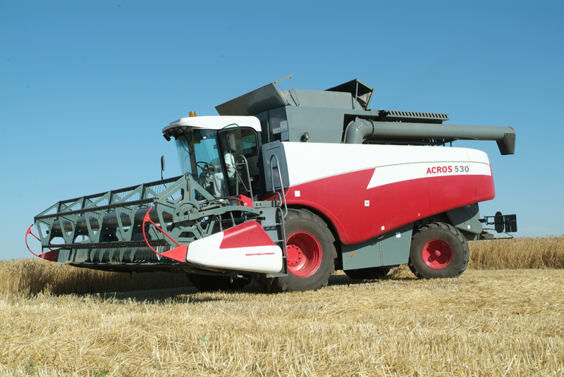

Уфа 2017
1. СТРУКТУРА ПАРКА ЗЕРНОУБОРОЧНЫХ КОМБАЙНОВ
В СЕЛЬХОЗОРГАНИЗАЦИЯХ РЕСПУБЛИКИ БАШКОРТОСТАН
2017 г.
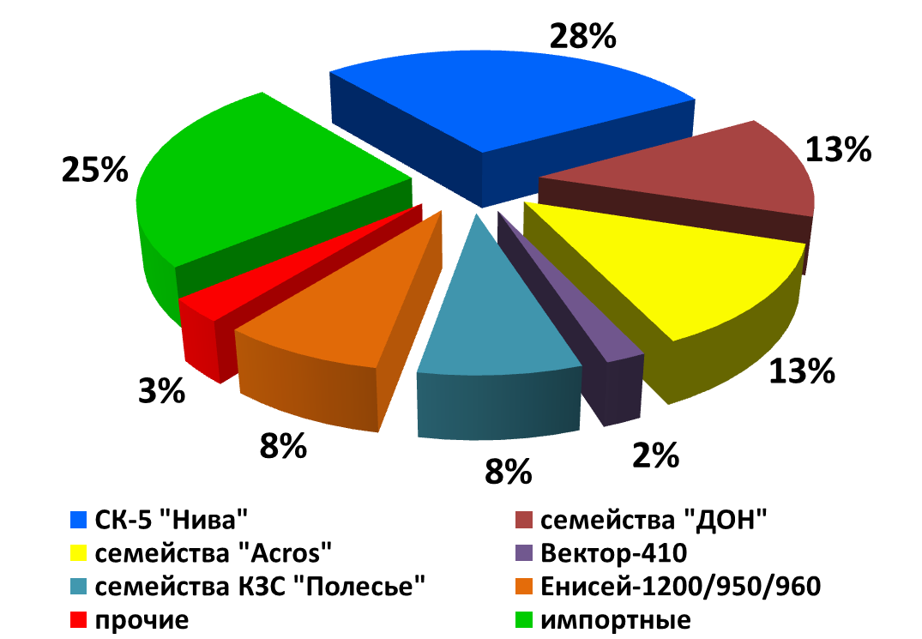
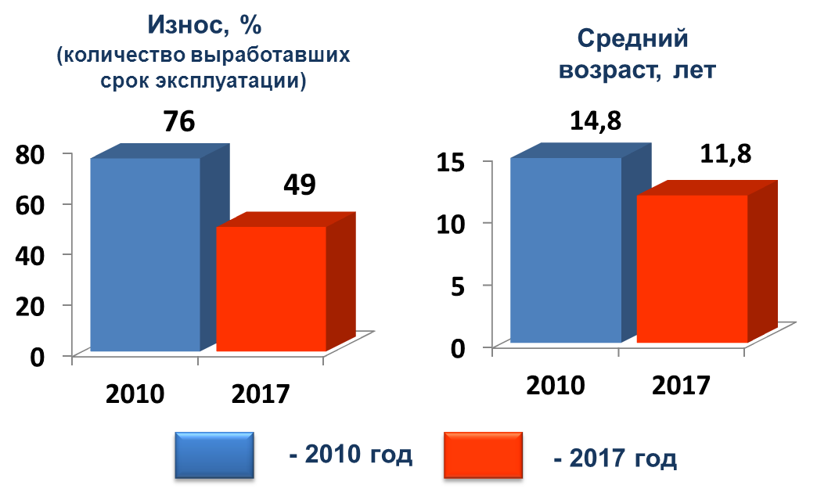
2. Влияние оснащенности зерноуборочными
комбайнами на величину биологических
потерь зерна в различных почвенно-климатических зонах республики башкортостан

Биологические потери зерна возникают при нарушении (затягивании) сроков уборки по мере созревания зерновых культур вследствие низкой обеспеченности комбайнами. В отличии от механических биологические потери можно рассчитать (спрогнозировать) до начала уборочных работ.
На рисунке 1 представлен график биологических потерь зерна в сельхозорганизациях Республики Башкортостан: I – период соблюдения агротехнических сроков уборки; II – период максимальных потерь.
Продолжительность обмолота в соответствии с агротехническими сроками уборки зерновых культур не должна превышать 10-12 дней. Далее наступает перестой хлебной массы, сопровождающийся значительным ростом биологических потерь.
Наиболее остро потребность в зерноуборочных комбайнах ощущается в пиковый период - календарные сроки одновременного созревания различных зерновых культур.
Низкая техническая обеспеченность зерноуборочными комбайнами и высокая нагрузка на них в пиковый период приводят к значительному увеличению продолжительности уборочных работ.
Результаты расчетов сгруппированы в таблице 1 в соответствии с принятым разделением территории Республики Башкортостан на шесть почвенно-климатических зон с входящими в них районами:
1) Северная лесостепная зона: Архангельский, Аскинский, Балтачевский, Благовещенский, Бураевский, Бирский, Иглинский, Калтасинский, Караидельский, Краснокамский, Мишкинский, Нуримановский, Татышлинский, Янаульский;
2) Северо-восточная лесостепная зона: Белокатайский, Дуванский, Кигинский, Мечетлинский, Салаватский;
3) Южная лесостепная зона: Аургазинский, Бакалинский, Гафурийский, Дюртюлинский, Илишевский, Ишимбайский, Кармаскалинский, Кушнаренковский, Уфимский, Чекмагушевский, Шаранский;
4) Предуральская степная зона: Альшеевский, Белебеевский, Бижбулякский, Благоварский, Буздякский, Давлекановский, Ермекеевский, Зианчуринский, Кугарчинский, Куюргазинский, Мелеузовский, Миякинский, Стерлибашевский, Стерлитамакский, Туймазинский, Федоровский, Чишминский;
5) Зауральская степная зона: Абзелиловский, Баймакский, Учалинский, Хайбуллинский;
6) Горно-лесная зона: Белорецкий, Бурзянский, Зилаирский.

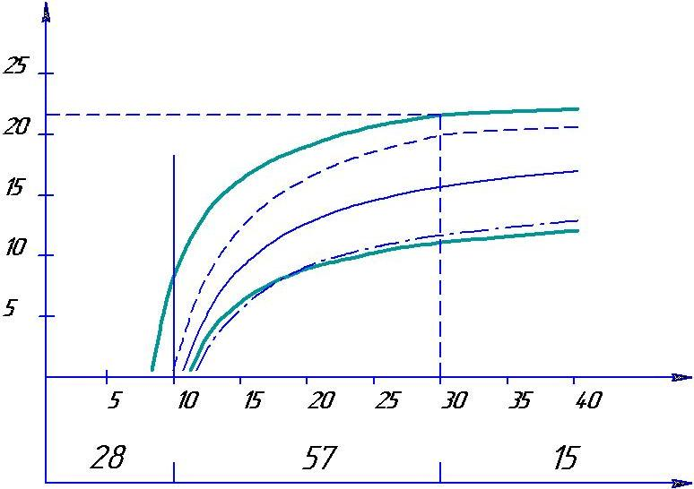
Расчетные потери зерна
на 30 день уборки, ц/га
2017 г.
доля убранных площадей, %
число дней после наступления полной спелости
потери зерна, %
I
II
I – период соблюдения
агротехнических сроков уборки
II – период максимальных потерь
26
54
20

овес ………………………..4,6
озимая рожь………….4,2
озимая пшеница…….3,1
ячмень…………………….2,8
яровая пшеница……..2,6

Рисунок 1 График биологических потерь зерна в сельхозорганизациях РБ

Таблица 1 Расчетная продолжительность уборки зерновых культур
и уровень потерь зерна

Наименование почвенно-климатических  зон РБ | Расчетная продолжи-тельность уборки,  дней | Доля убранной площади за первые 10 календ. дней уборки,  в % к уборочной площади | Доля убранной площади  за 30 календ.  дней уборки,  в % к уборочной площади | Расчетные потери зерна через 30 дней  после наступления полной спелости
 |  |  |  | % | ц / га
I. Северная лесостепная | 41 | 24 | 73 | до 24 | до 4,1
II. Северо-восточная лесостепная | 34 | 29 | 87 | до 20 | до 3,1
III. Южная лесостепная | 37 | 26 | 80 | до 23 | до 5,7
IV. Предуральская степная | 37 | 27 | 81 | до 24 | до 4,9
V. Зауральская степная | 38 | 26 | 80 | до 25 | до 3,8
VI. Горно-лесная | 24 | 42 | 100 | до 15 | до 2,0
По РБ | 37 | 26 | 80 | до 21 | до 4,4

3. основные технические характеристики
и технологические регулировки
зерноуборочных комбайнов

3.1 Агротехнические требования к зерноуборочным комбайнам
При раздельной уборке потери зерна за валковой жаткой допускаются не более 0,5% для прямостоячих хлебов и 1,5% для полеглых. Потери зерна при подборе валков не должны превышать 1 %, чистота зерна в бункере должна быть не менее 96 %.
При прямом комбайнировании чистота зерна в бункере должна быть не ниже 95%. За жаткой комбайна допускается до 1% потерь для прямостоячих хлебов и 1,5% для полеглых. Общие потери зерна из-за недомолота и с соломой должны быть не более 1,5 % при уборке зерновых. Дробление не должно превышать 1 % для семенного зерна, 2 % для продовольственного, 3 % для зернобобовых и крупяных культур.

3.2 Общие указания по эксплуатации комбайнов
Перед выездом в поле необходимо настроить комбайн в зависимости от состояния убираемой культуры и условий уборки (влажность, полеглость, засоренность, высота хлебостоя и т.д.). В дальнейшем при переездах с одного поля на другое следует корректировать настройку комбайна в зависимости от состояния хлебостоя. Необходимо определить оптимальную высоту среза и соответственно переставить башмаки жатки. Отрегулировать зазоры подбарабанья, установить раствор жалюзийных решет. Ориентировочно определяется частота вращения барабана, вентилятора, мотовила и устанавливается при работающей молотилке. Обороты этих органов в дальнейшем корректируются в процессе работы.
Направление движения комбайна следует выбирать таким образом, чтобы нескошенное поле оставалось справа, а общее направление полеглости находилось примерно под углом 45° к направлению движения комбайна.
Скорость передвижения нужно выбирать такую, чтобы обеспечивалась максимальная производительность комбайна при высоком качестве уборки.
Качество вымолота и потери за жаткой и молотилкой следует периодически проверять.
При уборке полеглого и спутанного хлеба скорость движения комбайна должна быть уменьшена независимо от его загрузки.
Для повышения качества уборки и производительности комбайна следует выбирать направление движения агрегата такое, чтобы не работать продолжительное время по направлению полеглости хлеба, поперек склона, поперек борозд при некачественной вспашке поля, а также при сильном попутном ветре.
Во избежание потерь несрезанным колосом при уборке короткостебельного хлеба или хлебов на плохо вспаханном поле, а также при подборе валков на повышенной скорости направление передвижения комбайна должно быть преимущественно вдоль борозд. Потери несрезанным колосом могут быть также при поворотах, особенно на острых углах. Следует аккуратно выполнять повороты и избегать острых углов.
При работе комбайна на культурах с повышенной влажностью и засоренностью, а также при уборке на влажной почве следует:
- периодически через лючки в панелях молотильного устройства проверять и очищать подбарабанье и стрясную доску. Для удобства проведения этих операций стрясная доска имеет в передней части съемную надставку;
- проверять и очищать от налипающей массы жалюзийные решета, гребенки и днища клавиш соломотряса чистиком, входящим в комплект поставки комбайна. Для удобства очистки нижнего решета необходимо снять лоток половонабивателя или удлинитель верхнего решета;
- периодически проверять и при необходимости очищать от налипающей массы поверхности нижних и верхних головок и переходных окон элеваторов и пальцев днища копнителя.

3.3.1 Зерноуборочные комбайны ACROS-580, ACROS-530,
Дон-1500Б, Вектор и СК-5МЭ “НИВА-Эффект”производства
ООО «Ростсельмаш»

Особенностью конструкции зерноуборорочных комбайнов ACROS-580, ACROS-530 является применение новых, эффективных систем:
- система выгрузки бункера Smart Launch обеспечивающая максимальную скорость выгрузки с минимальным риском забивания;
- система глубокого сброса деки JamControl для предотвращения забивания молотилки хлебной массой;
- система Adviser - бортовой информатор с голосовым оповещением и др.
Принципиальная особенность модели ACROS-580 в отличие от ACROS-530 - 300-сильный двигатель Cummins объемом 8,9 л, который имеет расширенный диапазон крутящего момента (на 1000…1600 об/мин) и уменьшенный расход топлива (удельные показатели 2,3…2,8 л/т). Кроме того, измельчитель ACROS 580 работает в двух режимах скоростей вращения: уборка зерновых культур (3400 об/мин) и уборка пропашных (2000 об/мин).
В таблице 2 представлены основные технические характеристики рассматриваемых комбайнов.

Таблица 2 Основные технические характеристики комбайнов ACROS-580, ACROS-530, Дон-1500Б, Вектор и Нива-эффект
Показатели | Acros-580 | Acros-530 | Дон-1500Б | Вектор | Нива-эффект
Производительность по зерну, т/ч | 22 | 14 |  | 10 | 7,2
Ширина захвата жатки, м | 5, 6, 7 и 9 |  |  |  | 4,1 и 5,0
Ширина захвата подборщика, м | 3,4 |  | 2,75; 3,4 |  | 2,75
Диаметр молот. барабана, мм | 800 |  |  |  | 600
Ширина молотилки, мм | 1500 |  |  | 1200
Площадь соломотряса, м² | 6,15 |  |  | 5,00 |  | 4,34
Площадь решет очистки, м² | 4,74 |  |  | 3,59 |  | 2,42
Объем бункера, м³ | 9,0 |  | 6,0 |  |  | 3,0
Вместимость топливного бака, л | 540 |  | 300
Мощность двигателя, кВт/л.с. | 221/300 | 188/255 | 166/225 | 143/195 |  | 107/145
Основные регулировки этих комбайнов отражены в таблице 3.
Таблица 3 Основные технологические регулировки комбайнов ACROS-580, ACROS-530, Дон-1500Б, Вектор и Нива-эффект
Культура | Влажность  массы, % | Среднее значение параметров регулировок
Культура | Влажность  массы, % | частота вращения барабана*, мин⁻¹ | частота вращения вентилятора, мин⁻¹ | зазор в МСУ на выходе, мм | зазор  верхнего/нижнего решет, мм
Пшеница | 9-12 | 650-760 | 650-700 | 6-7 | 12/7
Пшеница | 13-16 | 760-830 | 750-850 | 5-6 | 15/8
Пшеница | 17-20 | 830-950 | 850-950 | 4-5 | 18/9
Ячмень | 9-12 | 600-630 | 550-600 | 6-7 | 12/8
Ячмень | 13-16 | 630-660 | 600-650 | 5-6 | 14/9
Ячмень | 17-20 | 660-700 | 650-700 | 3-4 | 16/10
Рожь | 9-12 | 700-750 | 600-630 | 4-6 | 13/8
Рожь | 13-16 | 750-800 | 630-700 | 3-4 | 14/10
Рожь | 17-20 | 800-850 | 700-750 | 2-3 | 18/10
Овес | 9-12 | 550-580 | 500-550 | 6-8 | 13/8
Овес | 13-16 | 580-620 | 550-600 | 5-6 | 14/10
Овес | 17-19 | 620-650 | 600-650 | 4-6 | 16/12
Горох | 9-12 | 350-400 | 700-800 | 16-20 | 12/6
Горох | 13-16 | 400-450 | 800-850 | 14-16 | 14/10
Горох | 17-19 | 450-500 | 850-950 | 12-14 | 16/10
* - частота вращения молотильного барабана зерноуборочного комбайна СК-5 «Нива-Эффект» выше на 33,3% указанных значений.
Приложения 1 и 2 содержат перечень возможных неисправностей комбайнов ACROS-580, ACROS-530, Дон-1500Б и Вектор, способы их устранения и порядок выполнения основных технологических регулировок.

3.3.2 Современные зерноуборочные комбайны ACROS-590, РСМ-161 и ТОРУМ производства ООО «Ростсельмаш» для уборки высокоурожайных полей, а также для уборки в неблагоприятных условиях.

Отличительные особенности комбайна ACROS 590 Plus по сравнению с предыдущими моделями:
- повышенная производительность (минимум +10% по сравнению с A580).
- сниженная засоренность бункерного зерна (в 2 раза чище).
- расширенные функциональные возможности (в части уборки НЧУ).
- дополнительное удобство в работе и настройках.
Основные конструктивные особенности:
- Установлена моторная установка Cummins мощностью 325 л.с.
- Установлена система электрогидравлического копирования жатки (взамен пружинного), которая имеет три режима работы:
- полное копирование на заданной высоте среза;
- работа «на весу» - для высоты среза более 180 мм;
- работа «на скольжении» - для обеспечения минимально возможной высоты среза
- Изменена конструкция наклонной камеры. Приемный битер отсутствует. Установлен битер-ускоритель после транспортера (Рисунок 2).
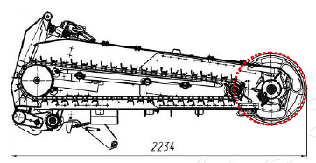
Рисунок 2 – Наклонная камера

Ускоряющий битер (после транспортера) – разравнивает и ускоряет хлебную массу перед подачей в молотильный барабан. Отсутствует приемный битер.
Наклонная камера длиннее на 0,25 м.
- Очистка. 2-каскадная 5,2 кв.м (вместо 1-каскадной 4,74 кв.м.). Число продуваемых каскадов -2. Установлен 2-секционный вентилятор, забор воздуха с торцов и посередине.
- Соломотряс обеспечивает более интенсивный процесс сепарации, особенно, в условиях повышенной влажности. Пазы выполнены вдоль – для лучшего просыпания зерна, поверхность в виде ступенек сохраняет транспортирующие свойства клавиш. Увеличена площадь (клавиши длиннее на 100 мм) и амплитуда колебаний клавиш (на 20 мм) при сохранении времени нахождения материала за счёт снижения частоты колебаний.
- Измельчитель работает по улучшенной технологической схеме укладки валка «по ходу движения» (+половоразбрасыватель) (Рисунок 3).
.
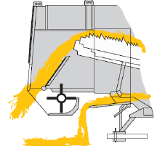

Рисунок 3 - Измельчитель
Имеет следующие преимущества:
• в режиме «укладка валка» масса не перекрывает зону выхода воздуха из очистки;
• в случае остановки комбайна масса не будет скапливаться под измельчителем;
• в режиме «измельчение» практически исключается риск забивания на длинностебельной массе;
• возможность установки половоразбрасывателя.
Имеются также опциональные оборудования
• электрорегулировка решет из кабины – снижение потерь (особенно, в меняющихся условиях уборки) за счёт удобной и быстрой настройки очистки
• половоразбрасыватель – равномерное распределение половы на ширину захвата жатки, необходимое условие для последующей бесплужной обработки почвы
• влагозащищённый бункер – защита бункерного зерна от осадков и выдувания (в случае уборки мелкосеменных культур)
• редуктор молотильного барабана
• автоматическая система смазки
• удлинитель выгрузного шнека
• система видеоконтроля зоны выгрузки и заднего вида
• система автовождения (GPS) с подруливающим устройством
• принтер
Основные регулировки комбайна отражены в таблице 4.
Таблица 4 Основные технологические регулировки комбайна ACROS-590
Культура | Пшеница | Ячмень | Овес | Рожь | Горох, соя | Рапс | Подсолнечник | Кукуруза на зерно
Частота вращения молотильного барабана, об/мин..... | 700-800 | 650-750 | 600-700 | 750-850 | 350-550 | 650-660 | 350 | 320
Зазоры между барабаном и подбарабаньем, мм. | 3-6 | 3-6 | 4-9 | 2-5 | 12-20 | 8-16 | 28 | 12
Частота вращения вентилятора, об/мин | 630-750 | 550-700 | 500-600 | 600-700 | 650-800 | 600 | 650-700 | 665
Зазор между гребенками верхнего решета, мм... | 12-14 | 12-14 | 12-14 | 12-14 | 14-17 |  | 8 | 12
Зазор между гребенками нижнего решета, мм..... | 6-8 | 10 | 8-12 | 8-10 | 10-12 |  | 6 | 10
Зазор между жалюзями первой секции удлинителя, мм. | 12-18 | 12-18 | 12-18 | 12-18 | 12-18 | 12-18 | 9 | 12
Зазор между жалюзями второй секции удлинителя, мм.. | 10 | 10 | 10 | 10 | 10 | 10 | 9 | 12

РСМ-161 является самым производительным клавишным комбайном, у которого сочетается уникальная система обмолота TETRA Processor, 6-клавишный соломотряс, система очистки OptiFlow и ряд других инновационных изменений, что дает возможность работы на переувлажненных хлебах при высокой производительности до 45 т/ч.
Основные конструктивные особенности:
- Установлен экономичный двигатель Cummins/QSL8.9 (360 л.с.)
Топливный бак 1050 л
- Комплектуется жаткой Power Stream с системой автоматического копирования рельефа почвы, где установлены режущий аппарат и привод Schumacher, шнек большого диаметра с пальцами по всей длине, гидропривод мотовила с автоматической системой синхронизации скорости вращения мотовила и скорости движения комбайна, усиленная наклонная камера с ускоряющим битером с увеличенной грузоподъемностью для работы с жатками до 4500 кг.
- Система обмолота Tetra Processor, барабан $∅$800 мм, сепаратор $∅$ 750 мм, ширина 1650 мм, площадь обмолота 3,3 кв.м. (рисунок 4).
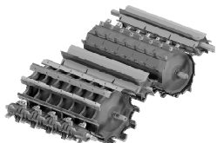
Рисунок 4 - Система обмолота Tetra Processor

- Шестиклавишный соломотряс с площадью сепарации 6,1 кв.м.
- 2-каскадная система очистки OptiFlow 7,1 кв.м с оптимизацией воздушного потока и с электрорегулировкой решет из кабины. Опциональное динамическое выравнивание верхнего решета для работы на склонах. Шестисекционный турбовентилятор с гидроприводом.
- Зерновой бункер 10 500 л с трансформацией крыши из кабины. Скорость выгрузки 115 л/с.
- Половоразбрасыватель (опция).
- 2-скоростной измельчитель разбрасыватель с улучшенной схемой подачи соломы в валок.
- Полный привод (опция). Мост с регулируемой колеей (опция). Система автоподкачки колес (опция).
В таблице 5 представлены основные технические характеристики комбайна РСМ-161.
Таблица 5 Основные технические характеристики комбайна РСМ-161
Ширина захвата зерновых жаток | 7,0/9,0
Ширина молотилки, мм | 1650
Диаметр барабана, мм | 800
Диаметр сепаратора, мм | 750
Площадь сепарации, кв. м | 3,3
Количество клавиш | 6
Площадь сепарации соломотряса, кв. м | 6,1
Площадь очистки, кв. м | 7,1
Объем бункера, л | 10500
Скорость выгрузки, л/с | 115
Номинальная мощность двигателя, л.с. | 360
Топливный бак, л | 1050

TORUM - единственный роторный комбайн с вращающейся декой.
Основные конструктивные особенности:
- Установлен экономичный двигатель MTU 460 LA 425/506 л.с. у комбайнов TORUM750/780 и Cummins QSX 11.9 490 л.с. (Stage IIIB) у комбайна
TORUM760. Топливный бак 850 л.
- Комплектуется жаткой Power Stream с системой автоматического копирования рельефа почвы, где установлены режущий аппарат и привод Schumacher, шнек большого диаметра с пальцами по всей длине, гидропривод мотовила с автоматической системой синхронизации скорости вращения мотовила и скорости движения комбайна, усиленная наклонная камера с ускоряющими битерами с увеличенной грузоподъемностью для работы с жатками до 4200 кг.
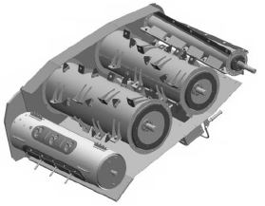
Рисунок 5 - Усиленная наклонная камера с ускоряющими битерами

- Роторная система обмолота Advanced Rotor System $∅$ 762 мм с вращающейся декой, длина 3200мм (Рисунок 6). Площадь обмолота и сепарации 5,4 кв.м. Бесступенчатый привод ротора.
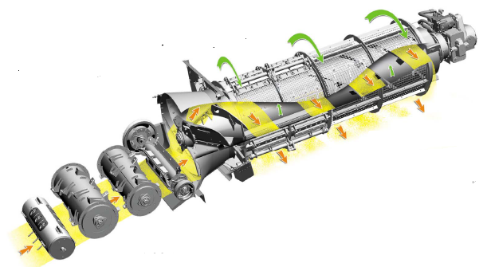
Рисунок 6 - Роторная система обмолота Advanced Rotor System

- 2-каскадная система очистки 5,2 кв.м с оптимизацией воздушного потока и с электрорегулировкой решет из кабины. Двухсекционный вентилятор с гидроприводом.
- Половоразбрасыватель встроенный в измельчитель-разрбрасыватель.
- 2-скоростной измельчитель разбрасыватель с улучшенной схемой подачи соломы в валок.
-Зерновой бункер 12 000л с трансформацией крыши из кабины. Скорость выгрузки 105 л/с.
В таблице 6 представлены основные технические характеристики комбайна TORUM.

Таблица 6 Основные технические характеристики комбайна TORUM
Ширина захвата зерновых жаток | 5,0/6,0/7,0/9,0
Диаметр ротора, мм | 762
Длина ротора, мм | 3200
Угол охвата деки, град | 360
Площадь сепарации, кв. м | 3,3
Количество клавиш | 6
Площадь обмолота и сепарации, кв. м | 5,4
Площадь очистки, кв. м | 5,2
Объем бункера, л TORUM-750  TORUM-760  TORUM-780 | 10500  12000  12000
Скорость выгрузки, л/с | 105
Номинальная мощность двигателя, л.с. TORUM-750  TORUM-760  TORUM-780 | 425  490  506
Топливный бак, л | 850

3.3.3 Зерноуборочные комбайны «Муромец-1500» производства ООО ПО «Муромец» Стерлитамакского района

Комбайн «Муромец-1500» создан на базе комбайна Дон-1500 со внесением следующих конструктивных изменений:
-двигатель установлен за бункером, что ведет к оптимизации нагрузки на мосты, повышается управляемость комбайна, улучшается условия труда механизатора (шум, теплоотдача);
-топливный бак рядом с кабиной справа;
-кабина расположена по центру, что улучшает условий труда механизатора (обзорность, отсутствие вибрации от двигателя);
-в кабине установлен климат-контроль (кондиционер+отопитель), проведены дополнительные шумо-, вибро-изоляции, установлены зеркала заднего вида сферические с повышенной обзорностью;
-создана площадка обслуживания моторно-силовой установки;
-установка панелей соломотряса с усилением под бункер;
-установка бесшовных клавишей;
-установлены модернизированные решетные станы ВР-10.14.00.000, ВР-10.28.00.000, которые позволяет, не увеличивая длину решёт, добиться существенного снижения потерь зерна. Для удобства обслуживания решета очистки поделены на две половины, легко вынимаются и
-установлен 2-х секционный вентилятор — с забором воздуха с торцов и посередине. Вентилятор создаёт постоянный и мощный поток, не зависящий от изменения нагрузки на решето.
-установлена система натяжения «Спринт» (датчики натяжения передач ДН-2, ДН-5, рычажный самозапирающийся натяжитель передач РСН-2),что ведет к увеличению срока службы ремней вдвое.
-аккумуляторные батареи расположены в контейнере подвесном АКП 190х2 с выведенным «отключением массы», установленном на правой боковой панели зерноуборочного комбайна на уровне колеса.

3.4 Зерноуборочные комбайны CLAAS MEGA 360-370
Зерноуборочные комбайны MEGA 360-370 компании CLAAS предназначены для уборки зерновых и зернобобовых культур прямым и раздельным комбайнированием. Комбайны серийно оснащены жаткой с системой КОНТУР, системой обмолота и сепарации APS, соломотрясом с активными ворошителями. Дополнительными опциями являются: жатка с системой АВТО-КОНТУР и очистка с системой 3D. Комбайны также могут оборудоваться системой картирования урожайности.
C комбайнами MEGA могут поставляться различные приставки позволяющие убирать не только зерновые, но и подсолнечник, кукурузу на зерно, рапс и др. В таблицах 7 и 8представлены основные технические характеристики и технологические регулировки комбайнов MEGA 360-370.

Таблица 7 Основные технические характеристики комбайнов Mega
Показатели | MEGA 360 | MEGA 370
Производительность по зерну, т/ч | 16,1 | н/д
Ширина захвата жатки, м | 6-9
Диаметр молотильного барабана, мм | 450
Ширина молотилки, мм | 1580
Площадь соломотряса, м² | 7,00
Площадь решет очистки, м² | 5,65
Объем бункера, м³ | 8,2
Вместимость топливного бака, л | 500
Мощность двигателя, кВт/л.с. | 180/245 | 191/260

Таблица 8 Основные технологические регулировки комбайнов MEGA
Культура | Частота вращения барабана*, мин⁻¹ | Положение деки** | Частота вращения вентилятора, мин⁻¹ | Верхнее решето, мм | Нижнее решето, мм
Пшеница | 1000-1300 | 3 | 1200 | 10-13 | 5-8
Ячмень | 1300-1500 | 2 | 1000 | 10-13 | 5-8
Рожь | 1200-1400 | 4 | 1100 | 10-13 | 5-8
Овес | 1200-1300 | 4 | 900 | 10-13 | 5-8
Горох | 650 | 9 | 1100 | 15 | 8-10
* - частота вращения основного барабана; для ускорительного барабана - 80% от частоты основного.
** - положение установочного рычага в отверстии, сверху.

3.5 Зерноуборочные комбайны CLAAS TUCANO 320-340 и 430-450

Tucano - это новые комбайны среднего класса в линейке продукции компании CLAAS. На комбайнах Tucano применяются две системы обмолота - APS (серия 4xx) и стандартный однобарабанный молотильный аппарат (серия 3xx). Таблицы 9 и 10 содержат основные технические характеристики и технологические регулировки комбайнов Tucano.

Таблица 9 Основные технические характеристики комбайнов Claas Tucano
Показатели | 320 | 340 | 430 | 450
Производительность по зерну, т/ч | н/д
Ширина захвата жатки, м | 5,4-7,5 |  | 5,4-9,0
Ширина захвата подборщика, м | 4,20; 4,80
Система сепарации | 2 ISS |  | APS
Диаметр молотильного барабана, мм | 450
Ширина молотилки, мм | 1320 |  |  | 1580
Площадь соломотряса, м² | 5,8 | 7,0 | 5,8 | 7,0
Площадь решет очистки, м² | 4,70 | 5,65 | 4,70 | 5,65
Объем бункера, м³ | 6,5 | 7,5 |  | 9,0
Вместимость топливного бака, л | 500 |  |  | 650
Мощность двигателя, кВт/л.с. | 140/190 | 188/256 | 177/ 241 | 202/275

Таблица 10 Основные технологические регулировки комбайна Claas Tucano 430
Культура | Положение рычага регулировки деки | Частота вращения барабана,  мин⁻¹ | Жалюзийные  решета, мм |  | Дроссельный клапан | Скорость  вращения вентилятора, мин⁻¹
Культура | Положение рычага регулировки деки | Частота вращения барабана,  мин⁻¹ | верхнее | нижнее | Дроссельный клапан | Скорость  вращения вентилятора, мин⁻¹
Пшеница | 3 | 1000 | 10-13 | 5-8 | 3 | 1200
Рожь | 4 | 1200 | 10-13 | 5-8 | 3 | 1100
Ячмень | 2 | 1200 | 10-13 | 5-8 | 3 | 1100
Овес | 4 | 1100 | 10-13 | 8-10 | 5 | 900
Горох | 9 | 650 | 10-13 | 8-10 | 3 | 1100

3.6 Зерноуборочные комбайны NEW HOLLAND серии CS

Зерноуборочные комбайны New Holland серии CS предназначены для эффективной уборки различных культур даже при работе в сложных условиях. Основа комбайнов серии CS - бильный барабан диаметром 600 мм и подбарабанье с углом охвата 121°. Роторный сепаратор с подбарабаньем увеличивают зону принудительного обмолота и увеличивают производительность до 20%. Система Multi-Thresh позволяет изменять расстояние между вращающимся роторным сепаратором и его подбарабаньем, обеспечивая адаптацию комбайна к уборке различных культур. В таблицах 11 и 12 отражены основные технические характеристики и технологические регулировки комбайнов New Holland.

Таблица 11 Основные технические характеристики комбайнов New Holland
Показатели | CS640 |  | CS660 | CS6090
Производительность, т/ч | 14 |  | 16 | 24
Ширина захвата жатки, м | 4,5 - 7,3 |  |  |  | 5,2-7,3
Диаметр молотильного барабана, мм | 606
Ширина молотилки, мм | 1560
Площадь соломотряса, м² | 7,22 | 7,45
Площадь решет очистки, м² | 4,32
Объем бункера, м³ | 8 | 9
Вместимость топливного бака, л | 450 | 580
Мощность двигателя, кВт/л.с. | 175/238 | 190/258 |  | 298/405

Таблица 12 Основные технологические регулировки комбайнов New Holland CS 640-660
Культура | Частота вращения барабана, мин⁻¹ | Положение деки / зазор, мм | Частота вращения вентилятора, мин⁻¹ | Верхнее решето, мм | Нижнее решето, мм
Пшеница | 700-1000 | 2/10 | 700-800 | 8-12 | 4-6
Ячмень | 800-1000 | 1/6 или 2/10 | 700-800 | 8-12 | 4-6
Рожь | 1000-1100 | 2/10 | 700-800 | 8-12 | 4-6
Овес | 800-1000 | 2/10 | 700-800 | 8-12 | 4-6
Горох | 400-500 | 4/18 и 6/25 | 750-900 | 10-15 | 6-8

3.7 Зерноуборочные комбайны John Deere 9550 и 9560

Зерноуборочные комбайны 9550 и 9560 компании John Deere имеют классическую схему компоновки рабочих органов. Особенностью комбайнов 9550 и 9560 является наличие системы сепарации зерна WTS, включающую в себя: основной барабан с подбарабаньем, отбойный битер с дополнительным подбарабаньем, 5-и клавишный соломотряс и пальцевый активатор вороха.
Также в комбайнах 9550 и 9560 применяется оригинальная система очистки Quadro-Flo, состоящая из наклонных шнеков с решетом предварительной очистки, верхнего и нижнего решет, 4 вентиляторов с двойным направлением воздушного потока. Таблицы 13 и 14 содержат основные технические характеристики и технологические регулировки комбайнов John Deere.

Таблица 13 Основные технические характеристики комбайнов John Deere 9560 и 9660
Показатели | 9550 | 9560
Производительность по зерну, т/ч | 14,4 | 15,0
Ширина захвата жатки, м | 6,1 и 6,7
Диаметр молотильного барабана, мм | 660
Ширина молотилки, мм | 1400
Площадь соломотряса, м² | 6,4
Площадь решет очистки, м² | 4,3
Объем бункера, м³ | 7,5
Вместимость топливного бака, л | 700
Мощность двигателя, кВт/л.с. | 181/248 |  | 204/273

Таблица 14 Основные технологические регулировки комбайнов John Deere 9550 и 9560
Культура | Частота вращения барабана, мин⁻¹ | Положение деки / зазор, мм | Частота вращения вентилятора, мин⁻¹ | Предварительное решето | Открытие  решет, мм
 |  |  |  |  | верхнее | нижнее
Пшеница | 600-900 | 0-10 | 1000-1100 | закрыто | 15-17 | 5-7
Ячмень | 600-850 | 0-15 | 900-1000 | закрыто | 18-20 | 5-7
Рожь | 670-850 | 0-20 | 1000 | закрыто | 16 | 6
Овес | 600-850 | 0 | 900-1000 | закрыто | 5-17 | 5-7
Горох | 240-470 | 15-35 | 1100 | закрыто | 16 | 8-10

4. Рекомендации по подготовке
зерноуборочных комбайнов к работе

4.1 Проверка уплотнений зерноуборочных комбайнов
Высокая сезонная нагрузка, существенно превышающая нормативную, и значительная изношенность комбайнового парка требуют тщательной подготовки техники к уборочным работам.
Кроме потерь зерна из-за неправильно выбранных регулировочных параметров рабочих органов, возможны также потери в местах сопряжений механизмов комбайна. Заводами-изготовителями предусмотрена установка уплотнений в местах возможных потерь зерна, однако в процессе эксплуатации машин герметичность может быть нарушена. Проверка уплотнений является обязательной операцией.
Необходимо исключить зазоры в следующих сопряжениях (рисунок 7):
1. Сопряжение корпуса жатки с наклонной камерой. Металлический переходной щит (фартук) должен располагаться симметрично относительно корпуса наклонной камеры. При этом боковые ремни щита слева и справа должны быть направлены одинаково вверх, а задний ремень – назад без подгибов. Зазоры в петлях щита допускаются не более 1 мм. При больших зазорах петли подгибают. Кромка днища корпуса в зоне крепления переходного щита должна быть ровной. При необходимости выполняют рихтовку. Боковые щитки, шарнирно укрепленные на подпружиненных штангах, должны плотно прилегать к поверхности корпуса жатки и свободно перемещаться вверх-вниз. Под действием пружин они должны быть постоянно прижаты к левой и правой боковинам наклонной камеры. Для этого щитки и места их прилегания рихтуют, устраняя прогибы, величина которых превышает 1 мм. Особенно тщательно устраняют прогибы боковин наклонной камеры.
2. Сопряжение наклонной камеры с корпусом молотилки. Уплотнение сопряжения производится за счет верхнего и нижнего ремней, укрепленных на поперечных связях корпуса молотилки, а также двух ремней на боковинах наклонной камеры. При соединении наклонной камеры с молотилкой следят за тем, чтобы уплотнительные ремни в их сопряжении были направлены назад. Недопустим загиб вперед ни одного из ремней.
3. Сопряжение подвески деки. Пазы в панелях молотилки, через которые проходят валы подвески деки, должны быть хорошо закрыты специальными щитками. Зазоры между ними и панелями молотилки устраняют установкой шайб на валы подвески деки, добиваясь, чтобы щитки не имели большого люфта и не ограничивали свободу перемещения осей подвески деки по пазам.
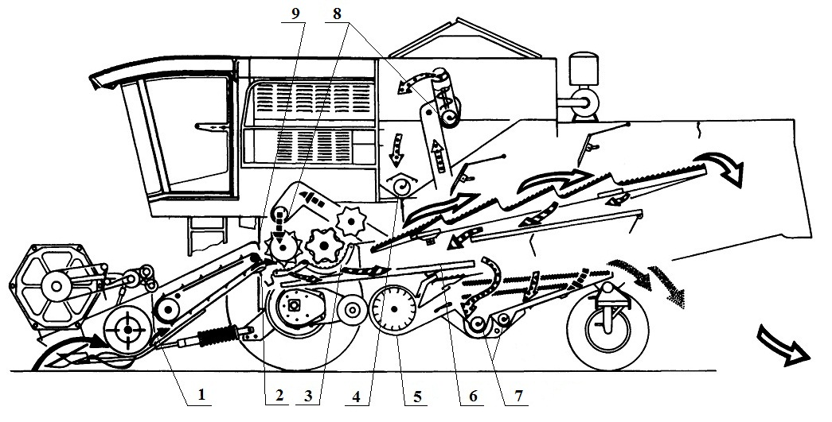
Рисунок 7 Места проверки основных уплотнений зерноуборочных комбайнов: 1 - сопряжение корпуса жатки с наклонной камерой, 2 - сопряжение наклонной камеры с корпусом молотилки, 3 - сопряжение подвески деки, 4 - сопряжения горизонтального шнека с патрубком наклонного или вертикального выгрузного шнека, 5 - сопряжение кожуха вентилятора с зерновым и колосовым шнеками, 6 - сопряжение грохота и решетного стана, 7 - сопряжения зернового и колосового шнеков, 8 - сопряжение крышек на головках элеваторов, кожухах шнеков и панелях молотилки, 9 - сопряжение капота барабана.
4. Сопряжение наклонного выгрузного шнека с патрубком горизонтального шнека. В рабочем положении зазор между фланцами наклонного шнека и переходного патрубка не должен превышать 1 мм. Если зазор больше, то его уменьшают с помощью верхней и боковой регулировочных тяг, а также перемещением хомута по кожуху шнека.
5. Сопряжение кожуха вентилятора с зерновым и колосовым шнеками. Щитки кожуха зернового шнека должны плотно прилегать к боковинам решетного стана и кожуха вентилятора, а передние щитки колосового шнека – к боковинам решетного стана. Достигается это благодаря продолговатым отверстиям, по которым щитки сдвигают ближе к решетному стану и вентилятору.
6. Сопряжение грохота и решетного стана. Боковые уплотняющие ремни должны плотно прилегать без зазоров к соответствующим привалочным плоскостям (панелям молотилки и боковинам грохота). Зазоры устраняют симметричным размещением грохота и решетного стана относительно корпуса молотилки, правильным приклепыванием ремней и подрихтовкой привалочных плоскостей. Уплотнение передней части грохота проверяют тогда, когда наклонная камера еще не присоединена к молотилке. Верхний козырек фартука грохота должен плотно прилегать к поперечному брусу связи молотилки, зазор между ними может быть не более 1 мм. Если он больше, то фартук опускают вниз за счет продолговатых отверстий в его креплении к панелям молотилки или же с помощью рихтовки верхнего козырька грохота.
7. Неплотности в сопряжениях зернового и колосового шнеков, наклонной камеры, грохота, решетного стана, вентилятора часто возникают вследствие потери упругости уплотнительными ремнями. В таких случаях ремни заменяют новыми, а при отсутствии их – приклепывают старые, повернув на 180⁰, вследствие чего выгиб ремней будет в обратную сторону. Это обеспечивает их хорошее прилегание к привалочным плоскостям.
8. Сопряжение крышек на головках элеваторов, кожухах шнеков и панелях молотилки. Если в этих сопряжениях появились щели, через которые возможна утечка зерна, то производят рихтовку деформированных мест крышек или привалочных плоскостей.
9. Сопряжение капота барабана. Если в его сопряжении с привалочными плоскостями молотилки появились зазоры, то их устраняют рихтовкой капота.
У комбайнов Acros, «Дон» и «Вектор» также проверяют правильность установки и плотность прилегания переходного щитка от проставки к днищу корпуса жатки, боковых металлических щитков к боковинам проставки и корпусу жатки, корпуса наклонной камеры к молотилке, крышек люков молотилки, наклонной камеры, зернового и колосового элеваторов, выгрузного шнека, домолачивающего устройства. Допускаемые зазоры – не более 1 мм. Для герметизации могут быть использованы брезент, поролон, губчатая резина, прорезиненная лента и другие материалы. Герметизация комбайна выполняется с помощью специального клея или болтовых соединений.
В последнее время для герметизации комбайнов широко используется способ напыления на поверхности узлов пенополиуретана, который представляет собой мелкоячеистую открытопористую пластмассу, защищенную сверху технологической коркой. Получается он в результате химической реакции при температуре окружающего воздуха не ниже +15 °С. Однако следует помнить, что при напылении пенополиуретана на подвижные стыки с поверхностей перемещением более 1 мм возникают трещины, и герметизация может нарушиться.
Для проверки герметизации комбайна расстелите на ровной площадке брезентовое полотно по ширине комбайна; длина полотна должна быть не меньше расстояния от стыка жатки с наклонной камерой до конца очистки.
Установите комбайн на полотно.
Включите рабочие органы и подавайте на жатку хлебную массу либо солому с зерном из расчета 1 кг зерна на 1,5 кг соломы в течение 35-40 секунд (масса зерновой смеси должна быть не менее 200 кг).
Осмотрите полотно и по скоплению зерна определите места просыпания.
Обнаруженные неплотности устраните.

4.2 Определение и способы устранения потерь зерна
4.2.1. Виды потерь
1) Потери от осыпания
Распределены по полю более или менее равномерно.
Причины возникновения:
- превышение физиологической зрелости (поздние сроки уборки);
- влияние погодных условий (град, ветер и т.д.);
- птицы;
- нестойкость сорта к осыпанию;
- неправильная настройка мотовила (высота, вынос, скорость
вращения);
- щели и неплотности сборочных единиц (плохая герметизация).
2) Потери за жаткой срезанными или несрезанными колосьями
На поверхности поля встречаются необмолоченные колоски со срезанным или обломанным стеблем, а также сильно полегшие растения.
Причина - неправильная настройка на жатке:
a) высоты среза и давления жатки на почву;
б) стебледелителя;
в) стеблеподъемника;
г) высоты, частоты вращения и выноса мотовила;
д) угла наклона пружинных пальцев граблин мотовила;
е) зазора между спиралями шнека и корпусом жатки;
ж) огрехи при вождении;
з) не полностью использована конструктивная ширина захвата жатки (огрехи при обкашивании сложных препятствий, при поворотах).
3) Потери от недомолота в соломе
В соломе находятся невымолоченные или плохо вымолоченные колосья.
Возникновение:
- несозревшие зерновые;
- большие зазоры между барабаном и подбарабаньем;
- малая частота вращения молотильного барабана;
- поврежденные или изношенные молотильные органы (бичи
барабана, планки подбарабанья).
4) Потери свободного зерна в соломе
В соломе находятся вымолоченные зерна, не отделенные соломотрясом или ротором.
Причины возникновения:
- перегрузка машины (высокая скорость комбайна);
- загрязнение подбарабанья;
- загрязнение соломотряса;
- фартук настроен неправильно или неисправен;
- неправильная скорость вращения вала соломотряса;
- большое количество сходового продукта.
5) Потери при очистке
В полове могут находиться свободные зерна, необмолоченные колоски или и те, и другие вместе.
Причины возникновения:
- ошибочная настройка открытия жалюзийных решет (удлинителя верхнего решета) или неправильный выбор оборотов вентилятора и скорости воздушного потока;
- высокая доля короткой соломы (перегрузка сбоиной из-за большой частоты вращения барабана и малых молотильных зазоров);
- перегрузка машины.

6) Потери вследствие негерметичности
Возникновение:
- износ и повреждение уплотнений.

4.2.2. Определение и расчет уровня потерь
Измерение потерь производится по всем видам, описанным в п.п. 4.2.1.
Общие потери = потери от осыпания (1) + потери за жаткой срезанными или несрезанными колосьями (2) + потери от недомолота в соломе (3) + потери свободного зерна в соломе (4) + потери при очистке (5) + потери вследствие негерметичности (6).
Для определения уровня потерь необходимо знать массу тысячи зерен убираемой культуры (таблица 15) и урожайность. Потери и урожайность определяют с площади в 1 м². Для получения более точных результатов определения потерь и урожайности замеры повторяют от трех до пяти раз.

Таблица 15 Масса 1000 зерен различных культур
Культура | Масса 1000 зерен, г |  | Количество зерен, взятых по среднему значению массы в
 | min - max | средняя | 1 кг | 1 г
Пшеница | 40-55 | 47 | 21280 | 21,3
Ячмень | 40-55 | 47 | 21280 | 21,3
Рожь | 30-40 | 35 | 28570 | 28,6
Овес | 30-45 | 37 | 27027 | 27
Кукуруза | 200 - 450 | 325 | 3080 | 3,1
Рис | 23-27 | 25 | 40000 | 40
Горох | 150-500 | 325 | 3080 | 3,1
Рапс | 3,5-5,5 | 4,5 | 222220 | 222,2
Подсолнечник | 30-60 | 45 | 22222 | 22,2

Уровень допустимых потерь зерна за зерноуборочными комбайнами регламентируется для нормальных условий уборки следующими требованиями:
- потери за жаткой (комбайновой или валковой) - не более 0,5 %;
- потери за подборщиком - не более 0,5 %;
- потери за молотилкой - не более 1,5 %.
В сложных условиях уборки (полеглый, засоренный или перестоявшийся хлеб) допускается увеличение потерь зерна за жаткой до 1,5%. Общие потери не должны превышать 3% (без учета биологических потерь за счет самоосыпания зерна).
Потери от осыпания и необмолоченного колоса за жаткой (1 + 2) определяются рядом с валком соломы на расстоянии, большем половины ширины молотильной камеры, и подсчитываются на 1 м².
$$Потери=\frac{найденные зерна ∙10000}{количество зерен в 1 кг ∙урожайность (\frac{кг}{га})}∙100, \%$$
Пример 1. На убранной площади с посевами пшеницы было найдено 3 колоса и 50 зерен на 1 м². Каждый колос содержал 50 зерен. Урожай составлял 6000 кг/га. Каковы потери в процентах?
$$Потери=\frac{(3+1)∙50∙10000}{21280∙6000}∙100=1,57\%$$
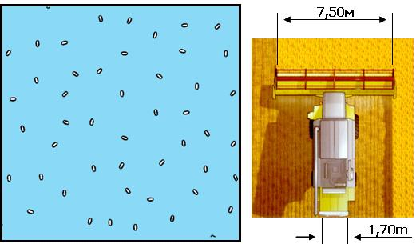
Рисунок 8 К определению показателей потерь зерна.

Потери за молотилкой, очисткой и вследствие негерметичности комбайна (3 + 4 + 5 + 6) измеряют при укладке соломы в валок с отключенным измельчителем соломы.
За передним мостом под работающую машину бросают контрольный лоток, который подбирают после прохода комбайна. Затем подсчитывают зерна на лотке и рассчитывают потери в процентах.
Количество зерен, которое может оставаться за машиной на 1 м² валка при заданном (допустимом) уровне потерь определяется по формуле
$$Кол-во зерен=\frac{доп.потери\left(\%\right)∙кол-во зерен в 1 кг∙ширина жатки∙урожай(\frac{кг}{га})}{ширина машины∙10000∙100}, {шт}/{м^{2}}$$
Пример 2. Комбайн с жаткой 6,0 м производит обмолот пшеницы при урожайности 6000 кг/га. Ширина машины 1,42 м. Сколько зерен может оставаться за машиной на 1 м² валка, чтобы потери не превысили 1%?
$$Кол-во зерен=\frac{1∙21280∙6∙6000}{1,42∙10000∙100}=549 шт/м^{2}$$

Фактические потери зерна (%) при обнаружении зерен за жаткой (шт/м²) определяется по формуле:

$$Потери=\frac{найдено зерен∙ширина валка∙ 10000}{ширина жатки∙кол-во зерен в 1 кг∙урожай(\frac{кг}{га})}∙100, \%$$
Пример 3. За комбайном с жаткой 7,5 м на 1м² валка найдено 400 зерен. Ширина валка составляет 1,7 м, урожайность - 6000 кг/га. Каковы потери в процентах?

$$Потери=\frac{400∙1,7∙ 10000}{7,5∙21280∙6000}∙100=0,71 \%$$

Для контроля уровня потерь свободным зерном в соломе и полове и выбора рациональных регулировок молотилки используют сигналы, поступающие с датчиков, установленных за решетным станом и соломотрясом, и передающих информацию на бортовой компьютер или сигнализатор изменения интенсивности потерь.
Все технологические регулировки комбайнов необходимо уточнять в поле в зависимости от условий работы. Следует не забывать, что на оптимальный режим работы комбайна влияют множество факторов (высота среза, скорость движения и др.).

5. Особенности настроек зерноуборочных
комбайнов для работы в сложных условиях

5.1 Уборка полеглых хлебов
Уборка полеглых хлебов связана с целым рядом трудностей и нередко сопровождается значительными потерями урожая. Запоздалая уборка приводит к засорению полеглого хлеба вьющимися сорняками, что усложняет условия скашивания.
При выборе способа уборки полеглых хлебов необходимо учитывать особенности убираемых культур, удельный вес полеглых хлебов и обеспеченность хозяйства техникой. Короткостебельные полеглые культуры необходимо убирать прямым комбайнированием, а сильно засоренные - раздельным способом. Что касается высокостебельных незасоренных культур, то при выборе способа их уборки необходимо учитывать удельный вес полеглых хлебов и обеспеченность хозяйства техникой. Если удельный вес полеглых культур небольшой и нагрузка на уборочные машины невелика, то можно такие культуры убирать как прямым, так и раздельным способом. Если удельный вес полеглых культур большой и велика нагрузка на уборочные машины, то такие хлеба, и в первую очередь легкоосыпающиеся, нужно убирать раздельным способом.
Большое влияние на качество скашивания полеглых хлебов оказывает выбор направления движения агрегата. На густом хлебостое уборочные машины лучше пускать навстречу наклонившимся колосьям. На редком хлебе, когда большое количество колосьев опускается до земли, загоны надо нарезать так, чтобы уборочный агрегат двигался поперек полеглости или, если это сделать невозможно, под углом 40-45° к преобладающему направлению полегания растений. На участках с полеганием в разных направлениях можно двигаться вкруговую.
Для комбайнов «ACROS», «Дон-1500Б» и «Вектор» при работе с жаткой с копированием рельефа поля выполните следующее (рисунок 9):
- освободите уравновешивающий механизм, для чего установите штыри 1 в стойках 2 корпуса (вид Б);
- установите необходимую высоту среза Н путем перестановки копирующих башмаков в соответствии с таблицей 16 и рисунком 10;
- опустите жатку на почву так, чтобы между упорами был зазор А (рисунок 9) в пределах 85-90 мм (при таком зазоре копирование жаткой рельефа поля происходит в полном диапазоне).
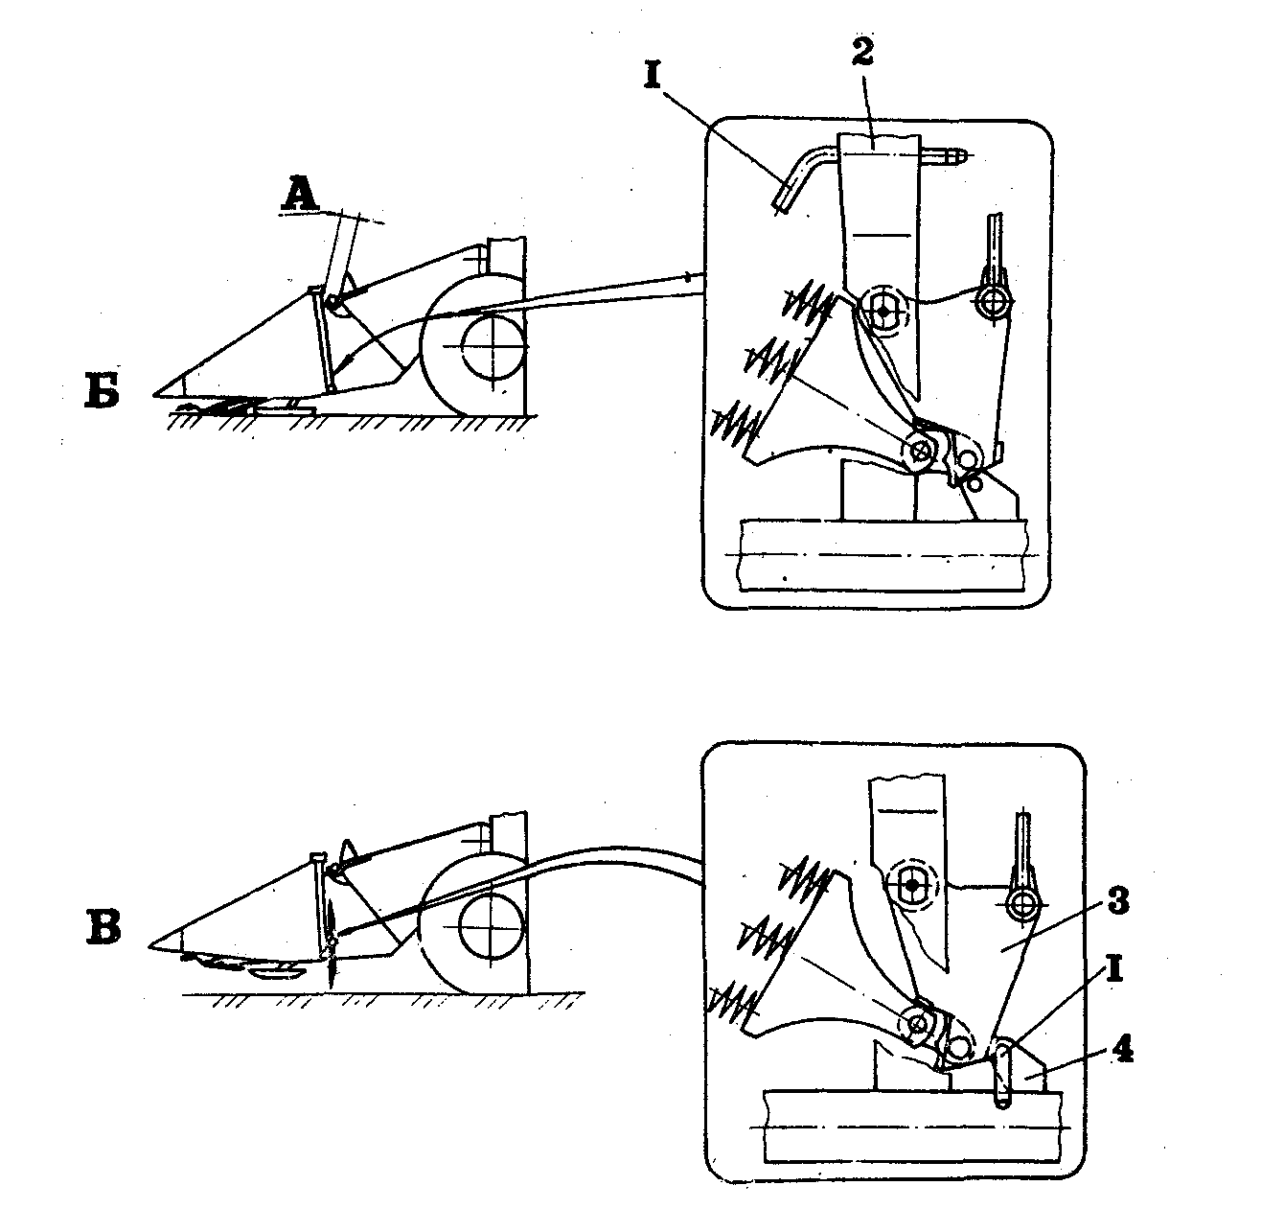
Рисунок 9 Варианты работы жатки: Б - с копированием рельефа поля: жатка опирается на башмаки, штыри 1 установлены в стойках 2 корпуса, зазор А равен 85-90 мм; В - без копирования рельефа поля или при транспортировании на небольшие расстояния с поднятой жаткой: штыри 1 установлены в отверстиях кронштейнов 4; рычаги 3 опираются на штыри 1.

Таблица 16 Установка высоты среза жатки
Высота среза Н, мм | Совмещение отверстий (рисунок 10)
Высота среза Н, мм | на рычаге 7 | на ушке 5
50 | Б | 4
100 | А | 3
145 | Б | 2
185 | А | 1
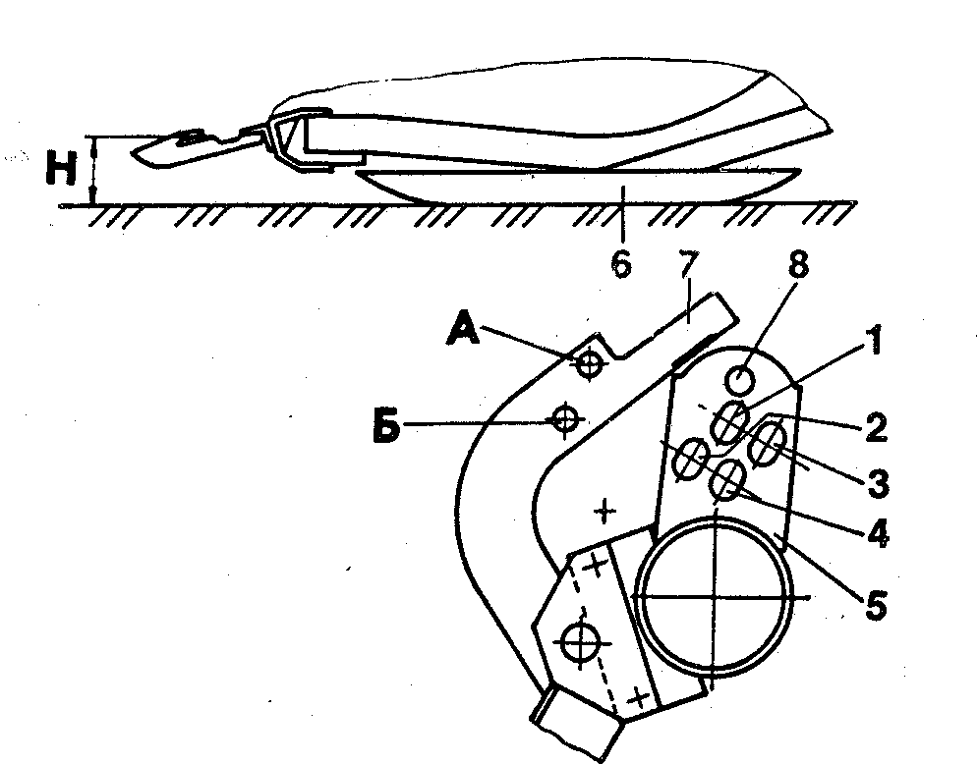
Рисунок 10 – Установка копирующих башмаков: 1, 2, 3, 4 - отверстия ушка 5; 6 - башмак; 7 - рычаг; 8 - штырь-предохранитель; А, Б - совмещаемые отверстия; Н - высота среза стеблей.
При работе жатки без копирования рельефа поля выполните следующее (рисунок 9):
- установите штырь 1 в отверстие кронштейна 4 так, чтобы рычаг 3 опирался на штырь;
- поднимите жатвенную часть на необходимую высоту среза стеблей.
Регулировки мотовила при уборке полеглых хлебов определяются степенью их полеглости.
Положение мотовила по высоте и выносу регулируется при помощи гидроцилиндров и зависит от условий уборки и вида убираемой культуры. Наклон граблин мотовила при этом устанавливается автоматически в зависимости от величины выноса мотовила. Рекомендации по настройке мотовила комбайнов «ACROS», «Дон-1500Б» и «Вектор» представлены в таблице 14, а пояснения показаны на рисунке 11.
При любых положениях мотовила зазор между пальцами граблин и режущим аппаратом должен быть не менее 25 мм. Если зазор меньше или мотовило перекошено относительно режущего аппарата, отрегулируйте его положение путем вращения вилок на штоках гидроцилиндров.

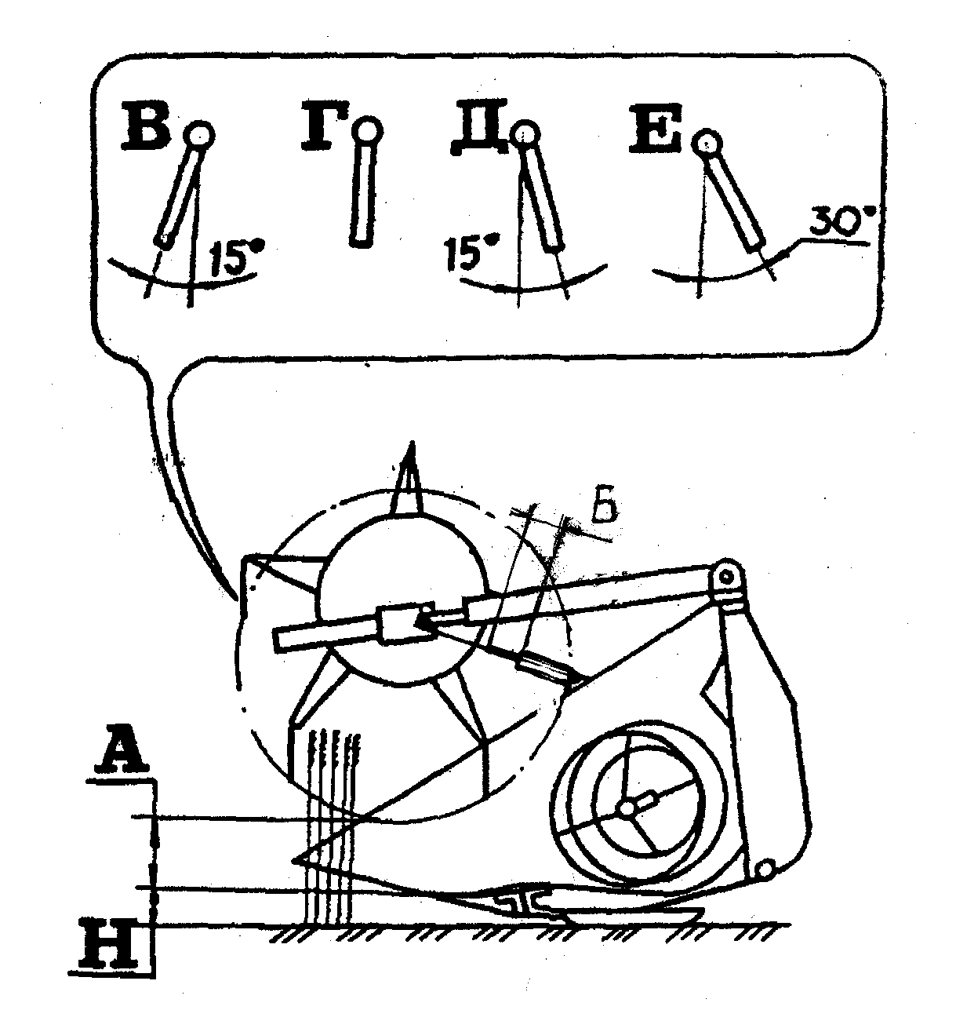
Рисунок 11 Схема установки мотовила при работе жатки: А - величина расположения по высоте граблин; Б - величина выступающей части штока гидроцилиндра перемещения мотовила по горизонтали; В, Г, Д и Е - положение граблин, Н - высота среза стеблей.

При уборке полеглых хлебов, рекомендуется настраивать жатку следующим образом:
- установить копирующие башмаки на высоту среза 145 мм;
- вкрутить вилки в штоки гидроцилиндров подъема мотовила с таким расчетом, чтобы между пальцами граблин и режущим аппаратом был зазор 25 мм (межосевое расстояние левого гидроцилиндра должно быть 606 мм, правого – 668 мм);
- переместить мотовило в крайнее переднее положение на полный ход штоков гидроцилиндров;
- установить частоту вращения мотовила от 20 до 30 мин⁻¹, а скорость движения комбайна - от 1,5 до 2,2 км/ч.
При нормальных условиях уборки положение шнека и его пальчикового механизма не оказывает существенного влияния на технологический процесс уборки, и поэтому величина зазоров между шнеком и днищем А=10-15 мм (рисунок 12), а также между пальцами пальчикового аппарата и днищем Б=12-20 мм являются исходными. Если происходит забивание шнека хлебной массой, то указанные зазоры следует увеличить. Рекомендации по настройке указаны в таблице 17.
Зазор между пальцами битера проставки и днищем корпуса должен быть от 28 до 35 мм в нормальных условиях уборки. При необходимости этот зазор может быть отрегулирован в соответствии с конкретными условиями уборки.
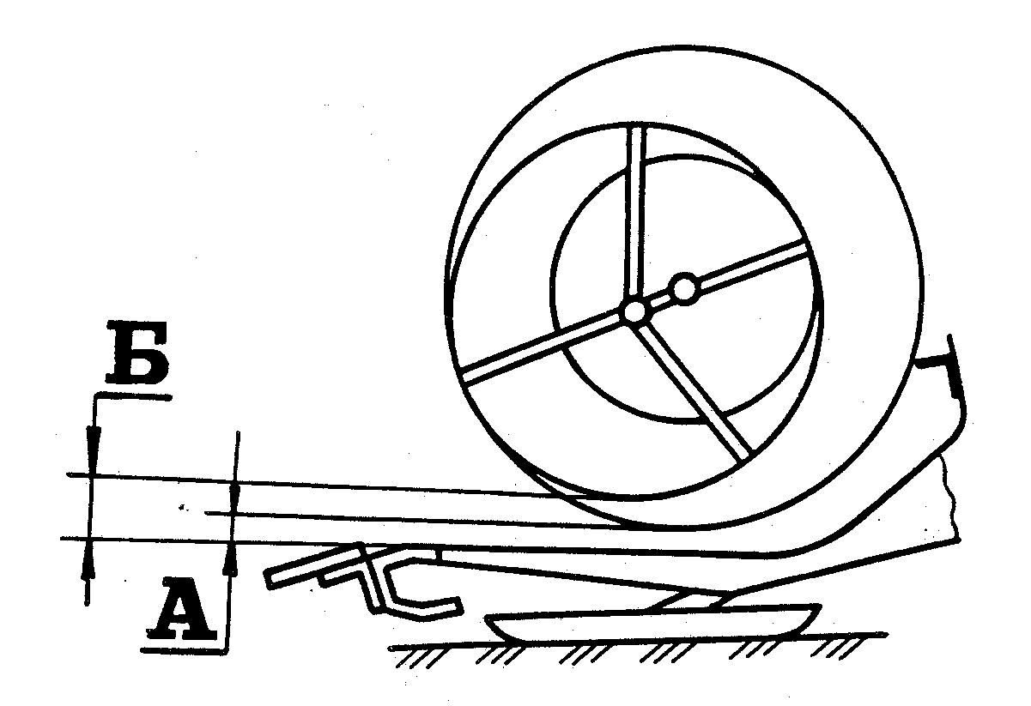
Рисунок 12 Схема расположения шнека и его пальчикового механизма при работе жатки: А - зазор между спиралями шнека и днищем корпуса; Б - зазор между пальцами пальчикового механизма и днищем корпуса

Таблица 17 Рекомендации по настройке рабочих органов жатвенной части
Состояние  хлебного массива | Мотовило  (рисунок 6) |  | Шнек  (рисунок 7) |  |  | Высота среза Н (рисунок 10), мм
Состояние  хлебного массива | Высота А траектории граблин | Высота Б штоков гидроцилиндров | Положение граблин (устанавливается автоматически) | Зазор А  между шнеком и днищем, мм | Зазор Б  между пальцами и днищем, мм | Высота среза Н (рисунок 10), мм
Нормальный прямостоящий или частично полеглый | ½ длины срезанных стеблей | от 0 до 50 мм | Г | 10-15 | от 12 до 20 | 100
Высокий (свыше 80 см) густой | ½ длины срезанных стеблей | штоки полностью задвинуты | В | от 10 до 15 | от 20 до 30 | 100
Низкорослый (от 30 до 40 см) | от 1/3 длины срезанных стеблей до уровня среза | штоки полностью задвинуты | Д | от 10 до 15 | от 12 до 20 | 50
Полеглый | Концы граблин должны касаться почвы | штоки полностью выдвинуты | Е | от 10 до 15 | от 12 до 20 | от 50 до 150

В зависимости от условий уборки жатки может быть оснащены различными делителями. При уборке прямым способом прямостоящих культур, особенно на участках поля со сложной конфигурацией, когда комбайн должен выполнять крутые повороты, рекомендуется работать без делителей. В этом случае роль делителей выполняют боковины жатки (рисунок 13, вид А). В нормальных условиях уборки на боковины жатки закрепляют носки 2 (вид Б). В более сложных условиях (высокие густые хлеба) используют съемные прутковые делители (вид В), закрепляемые на боковинах жатки.
На валковые жатки и жатки для прямого комбайнирования рекомендуется устанавливать делители хлебной массы с регулируемыми стеблеотводами вместо носков боковин, используемых на уборке нормальных хлебов. Делители регулируют так, чтобы не сминались несрезанные стебли и исключались потери срезанных колосьев: внутренний стеблеотвод направляет стебли к планкам мотовила, а наружный выносит их в сторону поля.
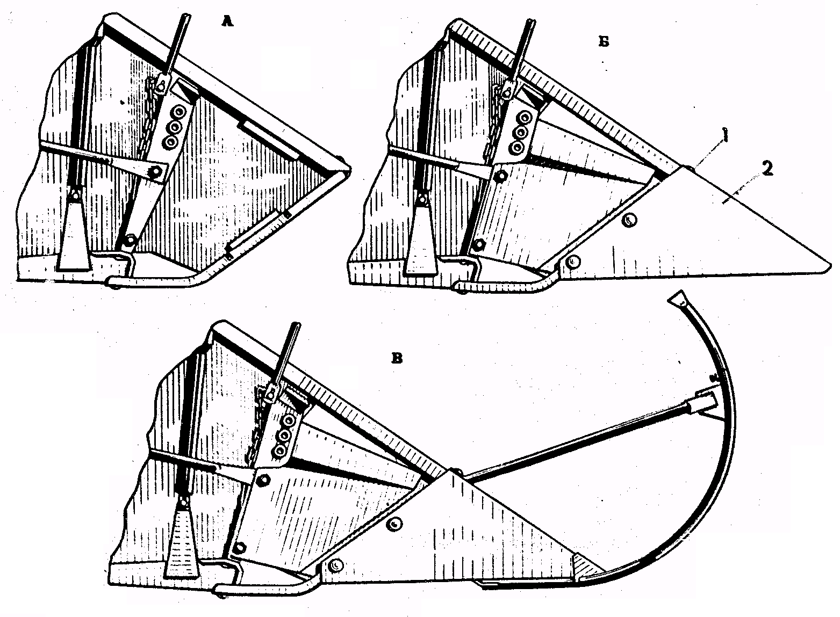
Рисунок 13 Делители жатки: А - боковина жатки, выполняющая роль делителя; Б - боковина жатки с носком; В - прутковый делитель; 1 - болт крепления носка; 2 - носок.

Для уборки хлебов со сплошной полеглостью вправо (по ходу движения жатки) наружный стеблеотвод следует поднять по возможности выше и несколько отвести вправо, основное центральное перо сместить влево, а внутренний стеблеотвод приподнять и отвести влево.
При уборке хлебов, полегших в левую сторону, наружный стеблеотвод располагают, как при уборке полеглого в правую сторону, центральное перо делителя отклоняют несколько вправо.
На комбайнах СК-5МЭ “Нива-эффект” пальцы граблин мотовила устанавливают под углом 15-30° к вертикали с наклоном назад. Чем больше полеглость, тем больше устанавливается угол наклона граблин. Для лучшего захвата стеблей пальцами граблин наибольшее расстояние между концами пальцев и землей не должно превышать 30 мм.
Скорость вращения мотовила должна быть больше поступательной скорости комбайна в 1,5-2 раза, а в особо тяжелых условиях и больше. Ее устанавливают в зависимости от полеглости (с увеличением полеглости она увеличивается) и скорости перемещения комбайна. На малых скоростях отношение окружной скорости мотовила к поступательной скорости комбайна должно быть большим. При этом несколько возрастают потери свободным зерном, но снижаются потери срезанным колосом. Общие потери уменьшаются. С увеличением поступательной скорости отношение окружной скорости мотовила к поступательной скорости комбайна нужно уменьшать. При этом укладка стеблей на платформу улучшается за счет их инерции и снижаются потери как свободным зерном, так и срезанным колосом.
При накоплении срезанных стеблей на пальцевом брусе жатки частоту вращения мотовила следует увеличивать.
Перестоявшие хлеба необходимо убирать при минимальной частоте вращения мотовила.
Если зерновые полегли в одном направлении, то при движении по полеглости можно работать на скоростях 7,0 - 8,0 км/ч. При полегании в различных направлениях нужно работать на скоростях 3,0 - 4,0 км/ч.
При движении по полеглости вал эксцентрикового мотовила при уборке малополеглых хлебов выносится от линии ножа на 250-300 мм, а сильно полеглых - на 500-700 мм. Чтобы срезанные стебли не перебрасывались через ветровой щит, его наращивают на 300-500 мм.
При движении навстречу полеглости вал мотовила устанавливают над режущим аппаратом или сдвигают назад. Иногда целесообразно поднять мотовило вверх до полного выключения из работы и максимально снизить высоту среза. Это снижает потери урожая, как колосом, так и зерном. При движении навстречу полеглости мотовило в ряде случаев оказывает лишь вредное вымолачивающее действие и прижимает хлеб к земле, увеличивая тем самым количество колосьев, расположенных ниже плоскости резания.
При движении поперек полеглости мотовило выносится на 100-150 мм, что дает возможность получить минимальную высоту стерни с одной и той же высотой расположения режущего аппарата.
При движении под углом к направлению полеглости мотовило выносится на 200-250 мм.
На уборке полеглых хлебов мотовило устанавливают в максимальное нижнее положение. Пальцы мотовила должны проходить на расстоянии 30-50 мм от пальцев режущего аппарата и поверхности поля. Зазор между ними и шнеком жатки должен быть не менее 15 мм.
Для уборки сильно полеглых хлебов мотовило переоборудуют по предложению В.И. Морозова. Из пружинной проволоки марки 65Г, диаметром 5 мм делают комплект (105 штук) дополнительных пальцев, каждый из которых имеет длину 470 мм. Заготовка выгибается по радиусу 145 мм, а один ее конец длиной 80 мм отгибается в сторону под прямым углом.
Для крепления дополнительных пальцев в трубах 1 (рисунок 14) в промежутках между основными пальцами 3 сверлятся по два отверстия под углом 90° к основным отверстиям: одно - точно по середине, другое - со смещением в сторону на 40 мм. В центральное отверстие вставляется дополнительный палец и через смещенное отверстие крепится шплинтом 2 (5х35 мм) к трубе 1. Концы дополнительных пальцев должны быть вынесены вперед на 230 мм. Чтобы во время работы они не задевали за стяжные прутья, последние немного смещаются к центру, для чего в четырех кронштейнах и двух лучах мотовила, через которые проходят прутья, сверлят отверстия диаметром 12 мм ближе к центру на 90 мм.
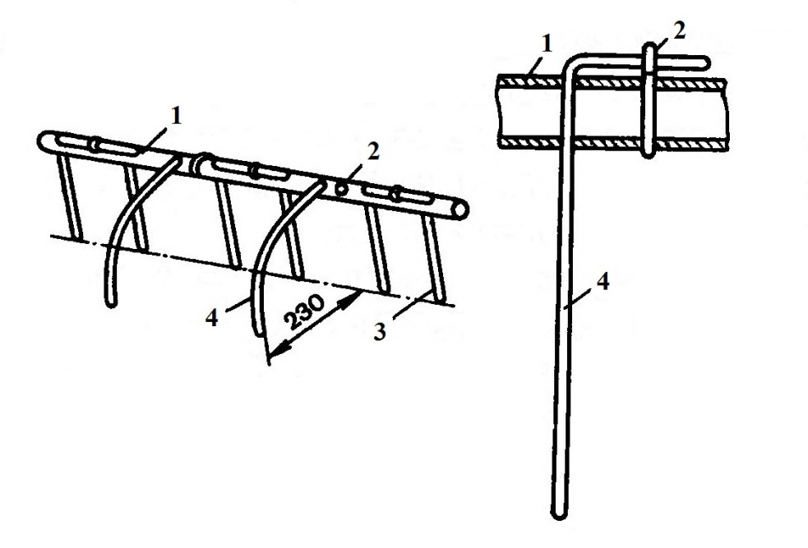
Рисунок 14 Приспособление для уборки полеглых хлебов: 1- труба основной граблины; 2 - шплинт; 3 - зуб основной граблины; 4 - дополнительный палец.

Регулируют усовершенствованное мотовило так же, как и обычное. При скашивании сильно прибитой к земле хлебной массы необходимо, чтобы дополнительные пальцы слегка касались поверхности поля и находились несколько ниже основных.
При уборке сильно полеглых хлебов, когда значительная часть
колосьев находится ниже среза стеблей, мотовило работает эффективнее, если на режущий аппарат жатки установлены стеблеподъемники (лифтеры). Применение стеблеподъемников позволяет сократить потери срезанным и несрезанным колосом в 2-5 раз по сравнению с работой без стеблеподъемников.
Для уборки полеглых хлебов на жатке комбайна СК-5МЭ-1 “Нива-эффект” могут применяться стандартные стеблеподъемники (рисунок 15), поставляющиеся по отдельным заказам и имеющие обозначение “ЖКС 05.000”.
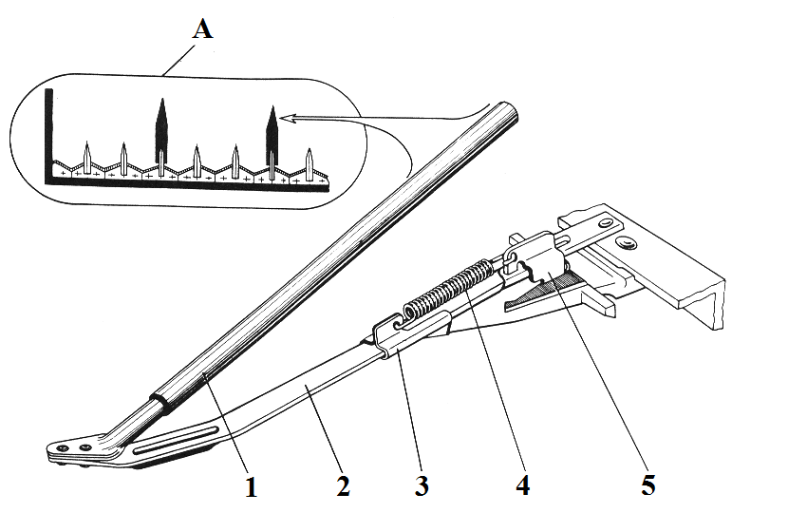
Рисунок 15 Стандартный стеблеподъемник комбайна СК-5МЭ-1 “Нива-эффект”: 1 - перо, 2 - основание, 3 - упор, 4 - пружина, 5 - хомут, А - схема установки стеблеподъемников на режущем аппарате.

Специализирующееся на производстве стеблеподъемников ООО “Шумахер” (Кемеровская область), предлагает три их типа:
- стандартный стеблеподъемник AS серии предназначенный для нормальных условий уборки (рисунок 16);
- специальный стеблеподъемник SK серии с опорным скатом, несущим нагрузку до 50 кг, предназначенный для трудных условий уборки;
- универсальный стеблеподъемник UK серии снабженный также опорным скатом и дополнительным упором сзади, что позволяет нести нагрузку до 100 кг. Данный стеблеподъемник лучше всего подходит для широких жаток и уборки культур с урожайностью выше 50 ц/га.
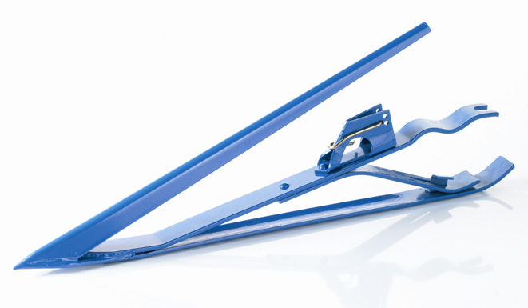
Рисунок 16 Стандартный стеблеподъемник производства ООО “Шумахер”.

Чтобы гарантировать оптимальную и длительную работу при уборке урожая, стеблеподъемники должны быть правильно установлены (рисунок 17).
а) гладкая поверхность
стеблеподъемника должна
быть параллельна земле
б) стеблеподъемник
“скачет”
в) стеблеподъемник
зарывается

Рисунок 17 Установка стеблеподъемников.

Кроме заводских стеблеподъемников на жатках также монтируют стеблеподъемники, изготовить которые можно в мастерской из пружинной проволоки диаметром 10-12 мм (рисунок 18).
Конец нижней части стеблеподъёмника расплющивают и пробивают в нем квадратное отверстие 12х12 мм. На расстоянии 135 мм от центра этого отверстия приваривают козырек, а в квадратное отверстие вставляют болт крепления пальцев. В зависимости от степени полеглости хлебов стеблеподъемники устанавливают через два или три пальца.

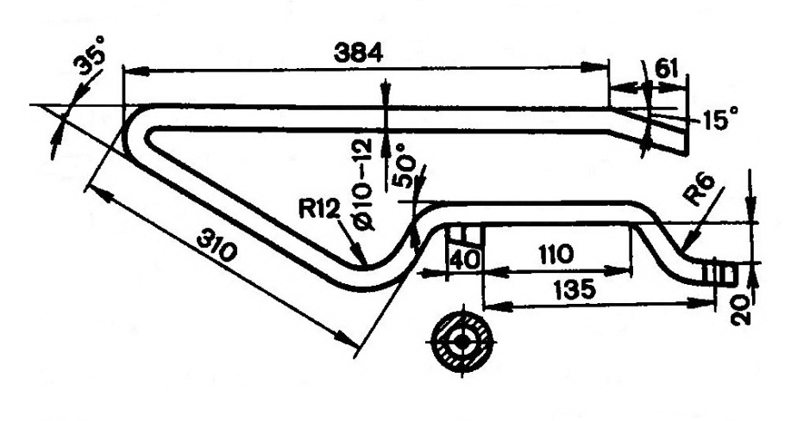
Рисунок 18 Стеблеподъемник собственного изготовления (вариант 1).

Также предлагается следующая конструкция стеблеподъемника (вариант 2), который можно изготовить в мастерских хозяйств (рисунок 14).
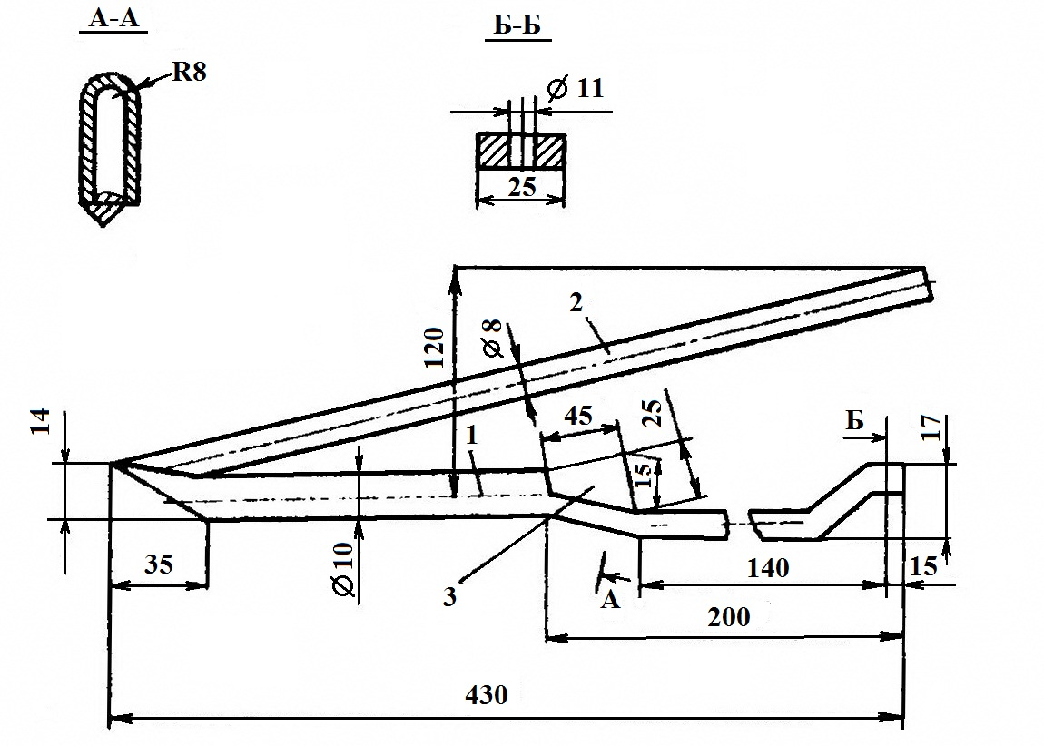

Рисунок 19 - Стеблеподъемник собственного производства (вариант 2): 1 - нижний пруток, 2 - верхний пруток, 3 - косынка-карман.

На жатки комбайна с шириной захвата 6 м устанавливают 18-20 таких стеблеподъемников. Чтобы пространство между обшивкой корпуса жатки и стеблеподъемником не забивалось хлебной массой, первый стеблеподъемник устанавливают на 5-й или 6-й палец с правой стороны жатки по ходу комбайна.
Применение беспальцевых режущих аппаратов, состоящих из двух сегментных ножей, также позволяет добиваться низкого среза растений и хорошей проницаемости режущего аппарата в полеглую и перепутанную стеблевую массу.
Полеглые хлеба, как правило, имеют более высокую влажность. Соответственно, при поступлении влажной хлебной массы в молотилку затрудняется вымолот зерна. В связи с этим нужно следить за полнотой обмолота и при недомолоте уменьшить молотильные зазоры (на 2-3 мм) и увеличить частоту вращения барабана на 100-200 мин⁻¹.
Во время перерывов в работе очистите открытые участки рабочих органов (мотовила, режущего аппарата, шнека) от чрезмерного скопления грязи, соломистой массы и растительных остатков, используя для этой цели чистик из комплекта инструмента комбайна. Проверьте потери зерна за жаткой и при необходимости примите меры к устранению причин потерь сверх допустимых пределов.
Также нужно помнить, что при уборке полеглых хлебов значительно чаще происходит забивание землей и остями подбарабанья и поверхностей клавиш соломотряса, грохота и решет очистки. Во время работы следует систематически контролировать состояние рабочих органов и очищать их, чтобы не допускать потерь зерна.

5.2 Уборка хлебов повышенной влажности и засоренности
При выпадении большого количества осадков создаются благоприятные условия для развития сорняков и образования подгона. В этом случае в хлебостое выделяют два яруса: верхний - относительно сухой и незасоренный и нижний - влажный с большим количеством сорняков и зеленых стеблей.
Особенность скашивания влажных и засоренных хлебов состоит в том, что их труднее подрезать ножом жатки. Они обволакивают пальцы режущего аппарата, приподнимая нож над противорежушими пластинами, что резко ухудшает или прекращает срез. Влажная растительность, наматываясь на вращающиеся детали транспортера и мотовила, вызывает перегрузку рабочих органов и ведет к их отказам. Возрастают и потери зерна.
В этих условиях, прежде всего, необходимо правильно настраивать режущий аппарат. Запрещается превышать допустимые зазоры в режущих парах (0,8 мм), а также между прижимами и ножом жатки (0,5 мм). Средние линии сегментов и пальцев должны совпадать в крайних положениях ножа. Притупившиеся сегменты и вкладыши пальцев рекомендуется заменить новыми, ножи-чистики валов транспортера - заострить, скорость ножа - увеличить.
Для лучшего скольжения копирующих башмаков по поверхности переувлажненной почвы следует уменьшить давление их на почву до 10...15 кг, увеличив натяжение пружин механизма балансирования жатки и установив на подошвах башмаков полиэтиленовые накладки. В качестве накладок используется полиэтиленовая труба D =120 мм и толщиной стенки 5 мм. Диаметр трубы в развернутом виде обеспечивает необходимую ширину накладки.
Нередко, в неустойчивую погоду хлеба убирают без копирующих башмаков и на пониженных скоростях. Это уменьшает количество вынужденных остановок, но требует большего внимания от комбайнера.
Обмолот влажных и засоренных хлебов также затруднен. При недомолоте требуется повысить частоту вращения молотильного барабана и уменьшить зазор между барабаном и подбарабаньем также, как и при уборке полеглых хлебов.
Периодически следует контролировать состояние подбарабанья и очищать его отверстия, поскольку влажная масса может частично или даже полностью забивать их, что нередко приводит к потере сепарирующей способности подбарабанья и перегрузке соломотряса зерном, а, следовательно, к повышенным потерям его в соломе.
Регулярной очистки требуют рабочие поверхности клавишей соломотряса: влажная полова и сбоина забивают их отверстия, и зерно теряется вследствие невытряса.
При уборке влажных хлебов ступенчатая стрясная доска грохота залипает влажной половой, сбоиной и почвой, превращается в гладкую, это препятствует отсадке зерна и транспортировке мелкого вороха, что увеличивает потери свободным зерном с очистки. Поэтому необходимо периодически проверять и очищать стрясную доску грохота.
Перейдя на высокий срез можно существенно улучшить сепарацию и вымолот зерна. При этом уменьшится и вероятность залипания сепарирующих поверхностей.

6 ТРЕБОВАНИЯ БЕЗОПАСНОСТИ ПРИ ЭКСПЛУАТАЦИИ
ЗЕРНОУБОРОЧНЫХ КОМБАЙНОВ

6.1 Перед началом работы
Получить от руководителя участка задание и маршрут движения комбайна, изучить рельеф убираемого участка, места поворотов и переездов.
Убедиться в отсутствии людей на комбайне, дать сигнал, запустить двигатель и проверить работу всех механизмов на различных режимах.
Заводить двигатель комбайна должен только комбайнер.
Запрещается заводить комбайн буксированием и скатыванием с горы.
Перед троганием с места проверить, не угрожает ли кому-нибудь движение комбайна, после чего дать сигнал и начинать движение.

6.2 Во время работы
Не передавать управление комбайном лицам, не закрепленным за данным комбайном.
Не допускать нахождения людей на работающем комбайне.
Проверять и регулировать рабочие органы и механизмы, надевать и натягивать ремни, цепи, устранять неисправности, смазывать комбайн, очищать режущий аппарат, молотильный барабан, копнитель и т. п. следует только при заглушенном двигателе: Во время выполнения этих работ на рулевом колесе оставлять четкую табличку «Не включать! Работают люди!».
Во время движения комбайна запрещается оставлять его без управления.
Запрещается управлять комбайном стоя.
Постоянно наблюдать за жаткой и барабаном, на которые происходит наматывание соломистой массы, и своевременно очищать их. Удалять забившуюся массу следует при помощи специальных крючков и обязательно в рукавицах.
При поворотах и разворотах скорость движения следует уменьшать до второй пониженной (3-4 км в 1 ч).
При выгрузке зёрна запрещается залезать в бункер комбайна и проталкивать зерно к выгрузному шнеку ногами, руками или металлическими предметами. Для этого нужно" пользоваться деревянной лопатой.
При выгрузке зерна в машину обслуживающему персоналу запрещается садиться на борта автомашины, находиться под выгрузным шнеком, переходить с кузова машины на комбайн и обратно.
При разравнивании зерна в кузове автомашины обслуживающему персоналу нельзя находиться с наветренной стороны.
При переезде от комбайна к комбайну запрещается стоять в кузове во время передвижения машины.
Во время транспортировки загруженным зерном машин запрещается нахождение людей в кузове.
Не разрешается располагаться на отдых, в том числе и кратковременный, в копнах, на валках, у комбайнов и под ними, а также на обочинах полевых дорог вблизи работающих агрегатов. Отдыхать надо только на специально отведенных местах за пределами убираемого участка. Места отдыха должны быть отмечены хорошо видимыми вехами.
Во время грозы работу на комбайне прекращают.
После дождя переезжать через канавы, двигаться вдоль склонов, на поворотах и т. д. следует только на первой передаче.

6.3 Меры противопожарной безопасности
Систематически проверять плотность соединения коллектора с головкой двигателя и выхлопной трубы с коллектором, а также исправность искрогасителя на выхлопной трубе.
Не допускать течи топлива и масла, особенно у двигателя.
Электропроводка комбайна должна быть надежно закреплена и изолирована. Не допускается провисание и соприкосновение ее с подвижными частями комбайна.
Нельзя заправлять топливный бак комбайна при работающем двигателе. При заправке не допускать проливания топлива или масла.
Заправка комбайнов в поле разрешается в исключительных случаях и только закрытым способом. Запрещается использовать ведра, лейки и другой инвентарь, который не обеспечивает закрытую заправку.
Заправочный агрегат ставить не ближе 3 м от заправляемого комбайна.
Систематически очищать комбайн, в особенности двигатель и электропроводку, от соломы, половы, пыли и масла. Валы приемных и отбойных битеров, отражателей, плавающих транспортеров необходимо очищать от соломистой массы не реже одного раза в смену.
Для тушения пожара применять огнетушители, кошму, песок, брезент и т. п.
На комбайне должно быть следующее противопожарное оборудование: огнетушители - 2. шт.; лопаты - 2 шт.; метелки - 2 шт. ящик с песком; переносная электролампа; электрический фонарь или безопасная шахтерская лампа; кошма размером 2х2 м, фляга с водой, брезент, мешковина; металлический ящик с крышкой (для сбора и хранения использованных обтирочных материалов).

Приложение № 1

Возможные неисправности, способы их устранения, а также
основные регулировки комбайнов ACROS-580, ACROS-530,
Дон-1500Б и Вектор
Неисправность,  внешнее проявление | Способ устранения  и необходимые регулировки
Жатвенная часть и платформа-подборщик
Режущий аппарат некачественно подрезает стебли, имеются случаи заклинивания ножа. | 1. Проверьте и при необходимости замените выкрошенные или поломанные режущие элементы;  2. Проверьте и при необходимости отрегулируйте зазоры между прижимами и сегментами ножа, сегментами и противорежущими кромками пальцев;  3. Отрегулируйте натяжение ремня привода ножа, при этом прогиб ремня должен быть в пределах от 12 до 14 мм.
Подборщик допускает потери по причинам:  Большого зазора между концами подбирающих пальцев и поверхностью поля;  Поломки пружинных пальцев транспортера;  Большого зазора между рабочей кромкой стеблесъемника и задним валом транспортера.  Сгруживание валка перед подборщиком по причине малой линейной скорости транспортерной ленты. | Отрегулируйте высоту расположения ведомого вала над землей.  Замените поломанные пальцы. При поломке одной граблины палец замене не подлежит.  Уменьшите зазор перемещением стеблесъемника в отверстиях уголка и коромысла.  Увеличьте линейную скорость движения транспортерной ленты.
Молотилка
Неполное выделение зерна из колоса (недомолот):  1. Большие зазоры между подбарабаньем и бичами барабана;  2. Малые обороты барабана;  3. Повреждены рабочие поверхности планок подбарабанья. | Уменьшите зазоры между планками подбарабанья и бичами барабана.  Увеличьте обороты барабана.  Проверьте состояние подбарабанья и барабана. Устраните повреждения.
Механическое повреждение зерна (дробление):  1. Малые зазоры между подбарабаньем и барабаном;  2. Большие обороты барабана;  3. Повреждены рабочие поверхности планок подбарабанья или бичей барабана. | Увеличьте зазоры между подбарабаньем и барабаном.  Уменьшите обороты барабана.  Проверьте состояние подбарабанья и барабана. Устраните повреждения.
Увеличенные потери свободным зерном за соломотрясом:  Соломистая масса сильно измельчена:  1. Малые зазоры между подбарабаньем и бичами барабана;  2. Большие обороты барабана;  3. Залипания отверстий подбарабанья и жалюзи клавиш землей и растительной массой;  4. Пригнуты жалюзи соломотряса;  5. Повреждены рабочие поверхности планок подбарабанья или бичей барабана. | Увеличьте зазоры между подбарабаньем и барабаном.  Уменьшите обороты барабана.  Очистите подбарабанье и клавиши от налипшей растительной массы.  Отрихтуйте жалюзи.  Проверьте состояние подбарабанья и барабана. Устраните повреждения.
Наблюдается недомолот и дробление зерна одновременно:  1. Подбарабанье установлено с перекосом;  2. Повреждены рабочие поверхности планок подбарабанья или бичей барабана. | Изменением длины тяг произведите установочную регулировку подбарабанья: поднимите подбарабанье до упора рычага вала торсиона в перемычку стойки механизма регулировки и выставьте равномерный зазор с обеих сторон: на входе - 18 мм и на выходе - 2 мм.  Проверьте состояние подбарабанья и барабана. Устраните повреждения.
Забивание молотильного устройства хлебной массой:  1. Увеличенная или неравномерная подача массы в молотилку;  2. Перегрузка молотилки (большая подача). | Уменьшите скорость движения комбайна.  Уменьшите подачу массы в молотилку, уменьшив скорость движения комбайна.
Повышенные потери зерна с половой:  1. Недостаточные обороты вентилятора;  2. Недостаточное открытие жалюзи верхнего решета;  3.Чрезмерная толщина зернового вороха. | Увеличьте обороты вентилятора.  Увеличьте угол открытия жалюзи верхнего решета.  Отрегулируйте молотильный аппарат. Уменьшите подачу хлебной массы, сократив скорость движения комбайна.
Повышенные потери щуплого зерна с половой:  завышены обороты вентилятора | Уменьшите обороты вентилятора очистки.
Потери с половой необмолоченного колоса:  1. Недостаточно открыты жалюзи удлинителя грохота и верхнего решета;  2. Неисправно домолачивающее устройство. | Отрегулируйте открытие верхнего решета и удлинителя.  Устраните неисправности.
Колосовой шнек перегружается мелким ворохом:  1. Недостаточные обороты вентилятора  2. Сильно открыты жалюзи верхнего решета и удлинителя грохота | Увеличьте частоту вращения вентилятора.  Отрегулируйте открытие жалюзи верхнего решета и удлинителя грохота.
В бункер поступают сорные примеси:  1. Недостаточные обороты вентилятора;  2. Сильно открыты жалюзи верхнего и нижнего решет. | Проверьте натяжение ремней привода вентилятора; увеличьте обороты вентилятора.  Отрегулируйте открытие жалюзи решет.
Забивание соломотряса, грохота очистки. Увеличенные потери зерна.  Недостаточное натяжение ремней привода соломотряса, колебательного вала и вентилятора очистки.  Забивание шнеков и элеватора молотилки:  1. Недостаточное натяжение ремней;  2. Пробуксовывание предохранительных муфт. | Произведите натяжение ремней в соответствии со схемой натяжения ремней.  Отрегулируйте натяжение ремней и механизм предохранительной муфты.

Приложение № 2
Технологические регулировки комбайнов ACROS-580, ACROS-530, ACROS-530, Дон-1500Б и «Вектор»
РЕГУЛИРОВКА  КУЛЬТУРА | 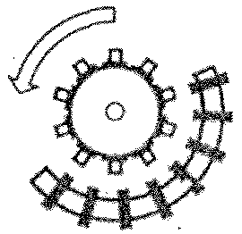 |  | 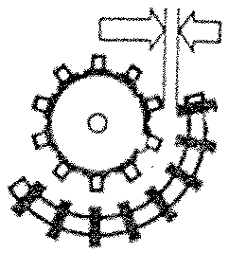 |  |  |  | 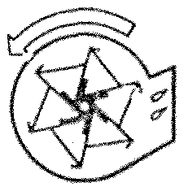 |  |  | 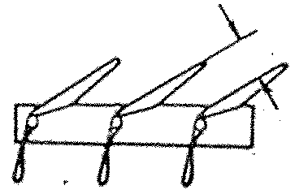 |  |  |  | 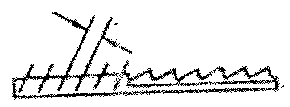 |  | 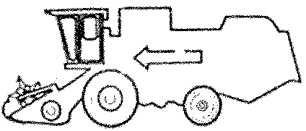 | 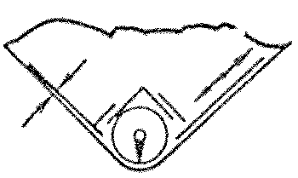
РЕГУЛИРОВКА  КУЛЬТУРА | РЕЖИМЫ РАБОТЫ И ПАРМЕТРЫ РЕГУЛИРОВКИ
РЕГУЛИРОВКА  КУЛЬТУРА | Частота вращения барабана, мин-1 |  | Зазоры между барабаном и подбарабаньем на выходе, мм |  |  |  | Частота вращения  вентилятора, мин-1 |  |  | Зазоры между  гребенками решет, мм |  |  |  | Зазоры между жалюзями удлинителя, мм |  | Скорость движения, км/ч | Прочие  показатели
РЕГУЛИРОВКА  КУЛЬТУРА |  |  |  |  |  |  | с копнителем |  | с измельчителем | верхнего |  | нижнего |  |  |  | Скорость движения, км/ч
ПШЕНИЦА | 700…800 |  | 3…6 |  |  |  | 680…800 |  | 630…750 | 12…14 |  | 7…10 |  | Положение удлинителя нижнее:  Первой секции 12-18 мм  Второй секции 10 мм |  | Выбирается в зависимости от захвата жатки, урожайности, влажности хлебной массы и состояния поля | Скорость выгрузки зависит от влажности зерна
ЯЧМЕНЬ | 650…750 |  | 3…6 |  |  |  | 600…750 |  | 550…700 | 12…14 |  | 8…12
ОВЕС | 600…700 |  | 4…9 |  |  |  | 550…650 |  | 500…600 | 12…14 |  | 8…12
РОЖЬ | 750…850 |  | 2…5 |  |  |  | 650…750 |  | 600…700 | 14…17 |  | 8…10
ГОРОХ | 350…550 |  | 12…20 |  |  |  | 700…850 |  | 650…800 | 14…17 |  | 10…12
ОЧЕРЕДНОСТЬ КОРРЕКТИРОВКИ РЕЖИМОВ РАБОТЫ
СПОСОБ  УСТРАНЕНИЯ  ОТКЛОНЕНИЕ В  РАБОТЕ МОЛОТИЛКИ | Увеличьте частоту  вращения | Уменьшите частоту  вращения | Увеличьте зазор | Уменьшите зазор | Измените длину тяг, установите равномерный зазор | Проверьте состояние подбарабанья (повреждение, залипание) | Увеличьте частоту  вращения | Уменьшите частоту  вращения |  | Откройте жалюзи  верхнего решета | Прикройте жалюзи  верхнего решета | Откройте жалюзи  нижнего решета | Прикройте жалюзи  нижнего решета | Прикройте  жалюзи  удлинителя | Откройте  жалюзи  удлинителя | Уменьшите скорость  движения комбайна | Проверьте состояние  клавиш соломотряса | Откройте регулировочные щетки над шнеком бункера | В конце выгрузки пользуйтесь вибратором бункера
Повышенные потери зерна в соломе |  | 3* | 4* |  |  | 1 |  |  |  |  |  |  |  |  |  | 5 | 2
Повышенные потери полноценного зерна в полове |  | 3 |  |  |  |  | 1 |  |  | 2 |  |  |  |  | 4 | 5
Неполное выделение зерна из колоса в соломе | 1 |  |  | 2
Потери с половой необмолоченного колоса | 1 |  |  | 2 |  |  | 5 |  |  | 4 |  |  |  |  | 3
Дробление зерна |  | 1 | 2 |  |  | 3
Недомолот и дробление одновременно |  |  |  |  | 1
Повышенные потери щуплого зерна с половой |  |  |  |  |  |  |  | 1 |  | 2
Колосовой шнек перегружен мелким ворохом |  |  |  |  |  |  | 1 |  |  |  | 3 |  |  | 2
Увеличенные сходы зерна в колосовой шнек |  |  |  |  |  |  |  |  |  |  |  | 1
В бункер поступает сорное зерно |  |  |  |  |  |  | 1 |  |  |  | 3 |  | 2
Замедленная выгрузка зерна из бункера
Примечание: Цифровое обозначение операций регулировки отражает их очередность. Всегда производите регулировку только одной функции. Прежде чем производить следующую регулировку, проверьте сначала результат регулирования. Регулировка не должна вносить изменения более чем на 5 % от предыдущей настройки. * В случае отрицательного результата увеличьте частоту вращения барабана.
РЕКОМЕНДУЕМАЯ РАБОЧАЯ СКОРОСТЬ КОМБАЙНА ПРИ ПРЯМОМ КОМБАЙНИОВАНИИ, км/ч
ШИРИНА ЗАХВАТА ЖАТКИ | УРОЖАЙНОСТЬ КУЛЬТУР, ц/га
ШИРИНА ЗАХВАТА ЖАТКИ | ПШЕНИЦА |  |  |  |  | ЯЧМЕНЬ |  |  |  |  | РОЖЬ |  |  |  |  | ОВЕС
ШИРИНА ЗАХВАТА ЖАТКИ | 20 | 30 | 40 | 50 | 60 | 10 | 20 | 30 | 40 | 50 | 10 | 20 | 30 | 40 | 50 | 10 | 20 | 30 | 40 | 50
6 МЕТРОВ | 6,7…9,6 | 4,5…6,4 | 3,4…4,8 | 2,7…3,8 | 2,2…3,2 | 8,4…10 | 4,2…6,0 | 2,8…4,0 | 2,1…3,0 | 1,7…2,4 | 7,5…10 | 4,4…6,3 | 2,9…4,2 | 2,2…3,2 | 1,8…2,5 | 8,4…10 | 4,2…6,0 | 2,8…4,0 | 2,1…3,0 | 1,7…2,4
7 МЕТРОВ | 5,7…8,2 | 3,8…5,5 | 2,9…4,1 | 2,3…3,3 | 1,9…2,7 | 7,2…10 | 3,6…5,1 | 2,4…3,4 | 1,8…2,7 | 1,5…2,1 | 6,8…10 | 3,8…5,4 | 2,5…3,6 | 1.9…2,7 | 1,5…2,1 | 7,2…10 | 3,6…5,1 | 2,4…3,3 | 1.8…2,7 | 1,5…2,1
8,6 МЕТРОВ | 4,7…6,7 | 3,2…4,5 | 2,4…3,4 | 1,9…2,7 | 1,5…2,2 | 5,9…8,4 | 2,9…4,2 | 2,0…2,8 | 1,5…2,1 | 1,2…1,7 | 6,2…8.8 | 3,1…4,4 | 2,0…2,9 | 1,5…2,2 | 1,3…1,7 | 5,9…8,4 | 2,9…4,2 | 2,0…2,8 | 1.5…2,1 | 1,2…1,7

